РЕФЕРАТ

Есеп 55 б., 8 сурет, 11 кесте, 21 әдеб., 5 қосымша.
МҰНАЙДЫҢ АУЫР ҚАЛДЫҚТАРЫ, ГУДРОН, МЕТАЛСЫЗДАНДЫРУ, КҮКІРТСІЗДЕНДІРУ, КОКС, АДСОРБЕНТ, ВАНАДИЙ, ЦЕОЛИТ, ТҮРЛЕНДІРУ
Зерттеу нысаны – Павлодар мұнай химия зауытының баяу кокстау қондырғысының гудроны.
Жұмыстың мақсаты – химиялық түрлендірілген наноқұрылымды адсорбенттерді пайдаланып, мұнайдың ауыр қалдықтарын металсыздандыру және күкіртсіздендіру технологиясын әзірлеу және күкірт пен металдардың мөлшері аз кокс алу.

«Павлодар мұнай химия зауыты» ЖШС металсызданған және күкіртсізденген гудронын 490-510 °С температурада 8 сағат бойы кокстау жүргізілді. Кокстау нәтижесінде кокс шығымы 34 %-ға дейін, бензин фракциясының шығымы артады, кокстық дистиллят шығымы азаяды.

Алынған кокс үлгілерінің негізгі физика-химиялық сипаттамалары мен құрамындағы күкірт және металдардың мөлшері анықталды. Алдын ала металсыздандырылған және күкіртсіздендірілген гудроннан алынған кокс ұшқыш заттардың массалық үлесі (6 %), күлділігі (0,25 %), күкірт (1,45 %) пен металдардың мөлшері (0,008 % V, 0,0014 % Ni, 0,0011 % Fe) бойынша жақсартылған көрсеткіштерге ие болды. Бұл көрсеткіштер бойынша кокс үлгісі кокстың бірінші сұрыпты КЗА маркасының талаптарына сай келеді.
Өңдеуден кейінгі химиялық адсорбентті кәдеге жарату тәсілі сыналды.
Павлодар мұнай химия зауытының технологиялық сызбасына мұнайдың ауыр қалдықтарын металсыздандыру, күкіртсіздендіру және кокстау процестерін енгізу үшін практикалық ұсынымдар әзірленді. Металдар мен күкірттің мөлшері аз кокс өндіру үшін ванадий оксидінің ксерогелімен өңделген цеолит қатысында гудронды 340-400 °С-та 3 сағат металсыздандыру және күкіртсіздендіру процесінен, 490-510 °С-та 8 сағат кокстау процесінен тұратын технологиялық сызбанұсқа әзірленді.
Жұмыстың практикалық маңыздылығы құрамындағы күкірт пен металдардың мөлшері аз кокс алу үшін гудронның сапасын жоғарылату болып табылады.
Түрлендірілген адсорбенттерде металсыздандыру және күкіртсіздендіру технологиясы гудронның құрамынан металдар мен күкіртті тиімді азайтуға мүмкіндік береді.

РЕФЕРАТ

Отчет 55 стр., 8 рис., 11 табл., 21 источн., 5 прил.
ТЯЖЕЛЫЕ НЕФТЯНЫЕ ОСТАТКИ, ГУДРОН, ДЕМЕТАЛЛИЗАЦИЯ, ОБЕССЕРИВАНИЕ, КОКС, АДСОРБЕНТ, ВАНАДИЙ, ЦЕОЛИТ, МОДИФИКАЦИЯ
Объектом исследования является гудрон установки замедленного коксования Павлодарского нефтехимического завода.
Цель работы – разработка технологии деметаллизации и обессеривания тяжелых нефтяных остатков путем использования химических модифицированных наноструктурированных адсорбентов с последующим получением кокса с низким содержанием серы и металлов.

Проведено коксование деметаллизированного и обессеренного гудрона ТОО «Павлодарский нефтехимический завод» при температуре 490-510 °С, продолжительности процесса 8 ч. В результате коксования повышается выход кокса до 34 % и бензиновых фракций, уменьшается выход коксового дистиллята.

Определены основные физико-химические характеристики и содержание серы и металлов в составе полученных образцов кокса. Кокс, полученный из гудрона после предварительной деметаллизации и обессеривания, имеет более улучшенные показатели по массовой доле летучих веществ (6 %), зольности (0,25 %), содержанию серы (1,45 %) и металлов (0,008 % V, 0,0014 % Ni, 0,0011 % Fe). По указанным показателям образец кокса соответствует требованиям на марку кокса КЗА, сорт первый.
Испытан способ утилизации отработанного химического адсорбента. Разработан способ утилизации отработанного химического адсорбента щелочной обработкой водным раствором аммиака.
Выданы практические рекомендации процессов деметаллизации, обессеривания и коксования тяжелых нефтяных остатков для внедрения в технологическую схему Павлодарского нефтехимического завода. Для производства кокса с низким содержанием металлов и серы разработана технологическая схема, включающая проведение процесса деметаллизации и обессеривания при 340-400 °С в течение 3 часов в присутствии цеолита, модифицированного ксерогелью оксида ванадия, процесса коксования при 500 °С в течение 8 часов.
Практическая значимость работы заключается в повышении качества гудрона для получения конечной продукции высокой добавленной стоимости - кокса с низким содержанием серы и металлов.
Данная технология деметаллизации и обессеривания на модифицированных адсорбентах позволяет эффективно выделять из состава гудрона металлы и серу.

СОДЕРЖАНИЕ

ВВЕДЕНИЕ …………………………………………………………………………....... 6
1 Обзор литературы ……………………………………………………………………. 9

2 Методика проведения эксперимента ……………………………………………… 13
2.1 Объект исследования……………………………………………………………. 13
2.2 Методика проведения процесса деметаллизации и обессеривания………….. 13
2.3 Методика проведения коксования тяжелых нефтяных остатков…………….. 14
2.4 Методики проведения анализа образцов……………………………………….. 16
3 Оптимизация основных технологических параметров процесса
деметаллизации и обессеривания тяжелых нефтяных остатков (2018 г.)……….. 17
3.1 Изготовление лабораторной установки деметаллизации и
обессеривания тяжелых нефтяных остатков…………………………………… 17
3.2 Монтаж лабораторной установки деметаллизации и обессеривания
тяжелых нефтяных остатков…………………………………………………….. 17
3.3 Установление оптимальных технологических параметров процесса
деметаллизации и обессеривания тяжелых нефтяных остатков:
температура, давление, объемная скорость подачи сырья……………………. 17
3.4 Установление оптимального состава химического адсорбента для
деметаллизации и обессеривания гудрона……………………………………... 18
4 Деметаллизация и обессеривание тяжелых нефтяных остатков на
модифицированном химическом адсорбенте (2019 г.)………………………….. 20
4.1 Оптимизация технологических условий модифицирования цеолитного
носителя наноструктурированными соединениями редких металлов……….. 20
4.2 Определение физико-химических свойств модифицированного
адсорбента…………………………………………………………………........... 20
4.3 Проведение лабораторных испытаний способа деметаллизации и
обессеривания гудрона на модифицированном химическом адсорбенте……. 21
4.4 Определение остаточного содержания металлов и серы в гудроне после
испытания модифицированного сорбента……………………………………... 22
5 Получение кокса из деметаллизированного и обессеренного гудрона и
выдача практических рекомендаций (2020 г.)……………………………………. 24
5.1 Проведение коксования деметаллизованного и обессеренного гудрона…….. 24
5.2 Определение физико-химических характеристик кокса и содержания
серы и металлов………………………………………………………………….. 25
5.3 Испытание способов утилизации отработанного химического адсорбента…. 31
5.4 Выдача практических рекомендаций процессов деметаллизации,
обессеривания и коксования тяжелых нефтяных остатков…………………… 34
ЗАКЛЮЧЕНИЕ………………………………………………………………………... 40
СПИСОК ИСПОЛЬЗОВАННЫХ ИСТОЧНИКОВ…………………………………. 42
ПРИЛОЖЕНИЕ А – Список опубликованных работ в 2018-2020 гг……………… 44
ПРИЛОЖЕНИЕ Б – Практические рекомендации по реализации технологии деметаллизации, обессеривания и коксования тяжелых нефтяных остатков……... 67
ПРИЛОЖЕНИЕ В – Техническая спецификация и календарный план работ…….. 70
ПРИЛОЖЕНИЕ Г – Рецензия………………………………………………………… 74
ПРИЛОЖЕНИЕ Д – Выписка № 2 из протокола № 7 от 21.10.2020 г…………….. 75

ВВЕДЕНИЕ

C каждым годом растет объем добычи и переработки нефти с высоким содержанием металлов, смолисто-асфальтеновых компонентов и гетеросоединений. Наибольшую трудность представляет квалифицированная переработка тяжелых остатков вакуумной или глубоковакуумной перегонки нефти – гудронов, где и концентрируются металлы и смолисто-асфальтеновые компоненты, что требует значительных капитальных и эксплуатационных затрат.
Основной путь углубления переработки нефти – это переработка остатков, которые становятся всё тяжелее и качество которых все ухудшается. Непреодолимым до сих пор технологическим барьером для глубокой и безостаточной переработки являлись проблемы, связанные с повышенным содержанием в нефтях и нефтяных остатках не только металлов, но и серы, являющихся необратимыми ядами для катализаторов, корродирующие оборудование.
Переработка этих остатков с применением катализаторов приводит к быстрому закоксовыванию последних, их большому расходу и резкому повышению стоимости переработки и, соответственно, готовой продукции.
В настоящее время все больший удельный вес в топливном балансе страны занимают сернистые и высокосернистые нефти, остатки переработки которых являются источником получения нефтяного кокса. Несмотря на то, что сернистый кокс находит самостоятельное применение в качестве сульфирующей добавки к каменноугольной шихте, наиболее ценным является кокс с содержанием серы менее 1,5 мас. %. Стандартным методом снижения содержания серы в коксе является метод прокалки. Большинство нефтеперерабатывающих заводов - производителей нефтяного кокса не имеют достаточных прокалочных мощностей и вынуждены продавать кокс с высоким содержанием серы по низким ценам. Это связано с тем, что основная масса кокса с содержанием серы от 2 % не пригодна для электродной и малопригодна для алюминиевой отрасли. Сжигание коксов с высоким содержанием серы в качестве топлив наносит ущерб экологии.
Актуальность разработки технологий глубокой переработки тяжелого углеводородного сырья вызвана следующими факторами:
- необходимостью вовлечения в переработку высоковязких нефтей, природных битумов и горючих сланцев в связи с уменьшением запасов легкой нефти;
- увеличивающейся потребностью в энергии, топливе и спросом на качественные продукты нефтехимического синтеза;
- повышения комплексного использования углеводородного сырья в качестве альтернативного для других отраслей: химической индустрии, металлургии, строительства и т.д.;
- экологической опасностью загрязнения воздушного бассейна из-за выбросов огромных количеств вредных веществ (в первую очередь, металлов и серы), образующихся в результате сжигания нефтей и нефтепродуктов;
- присутствие металла в нефтях может оцениваться с позиций охраны здоровья человека: так, например, к числу опасных элементов для жизнедеятельности человека относятся: ртуть, бериллий, мышьяк, бром, хром, цинк, свинец, селен, стронций, марганец, ванадий, кобальт, кадмий, цирконий, уран, торий, радий, радон, которые могут иметь канцерогенное, мутагенное действие, могут быть сильными аллергенами и т.д.
Поиск инновационных схем подготовки и переработки нефти с извлечением попутно-добываемых металлов является актуальной научной проблемой нефтяной отрасли.
Кроме того, на данный момент в Республике Казахстан не производится нефтяной кокс с суммарным содержанием серы и металлов менее одного процента. Потребность в игольчатых коксах составляет 250 тыс. т в год.
Ключевые проблемы на решение которых направлены эти исследования, во-первых, повышение качества нефтяного сырья установок замедленного коксования - гудрона для получения продукции высокой добавленной стоимости - кокса; во-вторых, улучшение экологической ситуации в районе нефтепереработки (снижение выбросов высокотоксичных соединений ванадия и серы), в-третьих, появление альтернативного сырья для производства металлов (ванадия).
Целью проекта является разработка технологии деметаллизации и обессеривания тяжелых нефтяных остатков путем использования химических модифицированных наноструктурированных адсорбентов с последующим получением кокса с низким содержанием серы и металлов.
Для достижения поставленной цели в 2018 г. (промежуточный отчет (І этап), инвентарный № 0218РК005417) решены следующие задачи:
- изготовление лабораторной установки деметаллизации и обессеривания тяжелых нефтяных остатков;
- монтаж лабораторной установки деметаллизации и обессеривания тяжелых нефтяных остатков;
- установление оптимальных технологических параметров процесса деметаллизации и обессеривания тяжелых нефтяных остатков: температура, давление, объемная скорость подачи сырья;
- установление оптимального состава химического адсорбента для деметаллизации и обессеривания гудрона.
В 2019 году в соответствии с календарным планом были решены следующие задачи проекта (промежуточный отчет (ІІ этап), инвентарный №0219РК01119):
- оптимизация технологических условий модифицирования цеолитного носителя наноструктурированными соединениями редких металлов;
- определение физико-химических свойств модифицированного адсорбента;
- проведение лабораторных испытаний способа деметаллизации и обессеривания гудрона на модифицированном химическом адсорбенте;
- определение остаточного содержания металлов и серы в гудроне после испытания модифицированного адсорбента.
В 2020 году в соответствии с календарным планом были решены следующие задачи проекта:
- проведение коксования деметаллизированного и обессеренного гудрона;
- определение физико-химических свойств модифицированного адсорбента;
- испытание способов утилизации отработанного химического адсорбента;
- выдача практических рекомендаций процессов деметаллизации, обессеривания и коксования тяжелых нефтяных остатков.

1 Обзор литературы

Распространенным процессом переработки тяжелых нефтяных остатков является процесс коксования, который позволяет получить нефтяной кокс и дистиллятные фракции. Коксованию во всем мире уделяется большое значение для утилизации тяжелых остатков с получением максимального количества дистиллятов и производства моторных топлив и для получения кокса заданного качества для использования в различных отраслях промышленности. Нефтяной кокс используется в цветной металлургии при производстве алюминия, как конструкционный материал для изготовления коррозионно-устойчивой аппаратуры, в цементном производстве. Сернистый и высокосернистый виды кокса могут использоваться в качестве восстановителя и сульфидирующей добавки при шахтной плавке окисленных руд некоторых металлов, в производстве сероуглерода, сульфида натрия и др. По сравнению с каменноугольным сернистый нефтяной кокс имеет низкую зольность (0,2-0,8 %) и меньшую стоимость. Низкосортные нефтяные коксы используются в качестве топлива.

В промышленности существуют следующие варианты процесса коксования [1]:

Периодическое коксование в коксовых кубах. В кубах происходит закалка кокса и получается крупнокусковой кокс, применяемый для производства электродов. Из-за низкой производительности способ не получил широкого распространения.

Непрерывное коксование (за рубежом процесс «флюид-крекинг»). Осуществляется в «кипящем слое» порошкообразного теплоносителя и направлен на максимальный выход дистиллятных фракций.

Комбинированный процесс термоконтактного коксования с последующей парокислородной (воздушной) газификацией порошкообразного кокса (процесс «флексикокинг») с получением кроме дистиллятов синтез-газа.

Замедленное коксование. Нагретое до 470-510 °С сырье подается в коксовые камеры, где протекают реакции термического крекинга с образованием кокса и газообразных продуктов. «Замедленным» коксованием процесс назван потому, что сырье быстро нагревается в печах и перекачивается в необогреваемую пустотелую камеру, где оно постепенно превращается в кокс.

Выход и качество кокса зависят от исходного сырья, к которому предъявляются противоречивые требования: с одной стороны, сырье должен обеспечивать высокий выход качественного кокса, с другой - не закоксовывать змеевик трубчатой печи, обеспечивая максимально продолжительный межремонтный пробег установки замедленного коксования [2].

Производство кокса характеризуется следующими особенностями: на предприятиях отмечается утяжеление сырья коксования, появился рынок сбыта продукции вторичных каталитических процессов [3]. В связи с этим предложена подготовка малосернистого сырья коксования за счет вовлечения остатков процессов нефтехимии, организация коксового производства из прямогонных мазутов малосернистых нефтей.

Высокое содержание серы и металлов сохраняется в продуктах коксования, что усложняет его использование в металлургии и химической промышленности. Существующие методы получения низкосернистых коксов из высокосернистого сырья разбиты на три группы: подготовка сырья коксования, удаление серы в ходе коксования и обессеривание готового кокса.

В результате исследования [4] установлено, что коксование гудрона нефтей со значительным количеством асфальтенов и силикагелевых смол приводит к получению максимального количества нефтяного кокса. Повышение давления, увеличение коэффициента рециркуляции и поддержание температуры коксования около 480 °С также способствует повышению выхода кокса. Для снижения количества серы предложено использовать парафинистое сырье. Наиболее рациональным вариантом рекомендована схема переработки, сочетающая в себе процесс замедленного коксования и гидрокрекинга.

Основным методом подготовки сырья являются технологии с использованием гидрообессеривания нефтяных остатков, включающие в себя гидроочистку прямогонного мазута с последующей вакуумной разгонкой и получением остатка для коксования или гидроочистку вакуумного погона с последующим термокрекингом и получением низкосернистого крекинг-остатка для процесса коксования [5]. Предлагаемая технология не нашла промышленного применения в связи с высокими затратами на подготовку сырья и несовершенством технологии гидроочистки.

Для снижения содержания серы и металлов в коксе предложены предварительные процессы гидрообессеривания, в результате которых уменьшается содержание в сырье серосодержащих соединений. Известен способ получения нефтяного кокса путем коксования гидрообессеренного мазута [6]. Однако процесс гидрообессеривания остатков сложный и дорогостоящий, так как требует применения аппаратуры, работающей под высоким давлением.

Известен способ получения продуктов на установке замедленного коксования, включающий нагрев тяжелых серосодержащих нефтепродуктов до температуры коксования и коксование его в реакторе в присутствии водорода в одну стадию. Способ направлен на снижение содержания серы в получаемых продуктах: бензине, коксе, в легком и тяжелом газойлях [7]. Недостатком данного способа является взрыво- и пожароопасность работы установки замедленного коксования при использовании водорода в качестве реагента.

Известен способ получения нефтяного кокса [8], заключающийся в том, что смесь тяжелых нефтяных остатков нефтехимии и/или нефтепереработки, в частности смесь дистиллятного крекинг-остатка и гудрона, подают в камеру замедленного коксования, после чего полученный продукт обрабатывают водородом при температуре 490-550 °C и давлении до 5 МПа в течение 8-24 часов. Недостатком данного способа является высокая себестоимость, вызванная использованием водорода.

Другие методы подготовки сырья, например метод щелочных промывок, термические и термохимические методы обессеривания кокса отягощены большой энергоемкостью, привносят в кокс много примесей щелочных или щелочноземельных металлов или требуют дополнительной глубокой разработки [9].

Разработан способ коксования нефтяных остатков, который включает нагрев первичного сырья, его обработку, предварительную термополиконденсацию с последующим коксованием вторичного сырья и разделением парогазовых продуктов коксования [10]. Обработка первичного сырья после нагрева проводится путем абсорбции тяжелых нефтяных фракций парогазовых продуктов коксования с отделением легких фракций и образованием вторичного сырья, которое нагревают до температуры коксования и подвергают предварительной термополиконденсации в смеси с теплоносителем – кубовым остатком ректификационной колонны в отдельном реакторе, а затем проводят коксование под давлением 0,5-1,5МПа. В результате реализации способа, выход кокса от первичного сырья составил 41%. Недостатком данного способа является его сложность, проведение абсорбции и коксования при давлении до 1,5 МПа и отсутствие данных стандартных показателей по качеству кокса.

Известным способом улучшения качества нефтяных коксов является компаундирование гудрона с другими продуктами нефтепереработки и нефтехимии (дистиллятные крекинг-остатки, газойли каталитического крекинга, продукты пиролиза нефти и экстракты масляного производства). Данный способ основан на принципе разбавления сырья низкосернистыми добавками. В способах получения нефтяного кокса в качестве активирующей добавки предложены органическая часть нефтебитуминозных пород в количестве 1-10 мас. % [11], смесь каменноугольной смолы и смолы пиролиза в соотношении 1:1 в количестве 1-30 % [12], смесь 5-10 мас. % тяжелой смолы пиролиза и 5-15 мас. % тяжелого газойля каталитического крекинга [13, 14], смесь 5-10 мас. % экстракта селективной очистки масел и 5-10 мас. % тяжелой пиролизной смолы [15], предварительно нагретая до 200-300 °С 10-25 % гидроочищенная бензиновая фракция жидких продуктов коксования [16], тяжелый газойль каталитического крекинга или асфальт в количестве не менее 30 % [17].

Результаты работы [18] показали, что применение четырех- или пятикомпонентных компаундированных смесей снижает содержание примесей в коксе на 10-20 % при сохранении выхода 26-29 %.

Для увеличения межремонтного пробега печи и производительности установки замедленного коксования предложен способ получения кокса, включающий нагрев сырья в печи до температуры 480-500 °С и введение добавок CaO или Ca(OH)₂ или CaCO₃ в количестве не более 15 % в виде пастообразной смеси с углеводородным разбавителем [19]. При этом в результате сильного сродства кальция к сере, сера органического происхождения переводится в неорганическую форму.

В статье [20] изучена возможность получения кокса из смеси 30 % нефти месторождения Каражанбас и 35 % природных битумов Беке и Мунайлы Мола.

Все эти добавки представляют собой сложное в технологическом смысле сырье. Они отличаются ярко выраженной склонностью к физическим межмолекулярным взаимодействиям, что обусловлено повышенной концентрацией смолисто-асфальтеновых веществ, высокой коксуемостью, высоким содержанием серы, азота, тяжелых металлов [21]. Кроме того – это высоковязкие свободнодисперсные системы. Все это требует научного подхода к переработке таких систем и проблеме их смешения для использования в качестве исходного сырья. Серьезным является вопрос о создании стабильных композиций, устойчивых к расслоению на фазы, к повышенному коксоотложению в трубах нагревательной аппаратуры, к закоксовыванию и отравлению катализаторов. Ресурсы данных концентратов ароматических углеводородов ограничены, что заставляет рассмотреть других возможностей повышения выхода и улучшения качества кокса.

Таким образом, необходима разработка новой недорогой технологии, улучшающей качество кокса, в том числе кокса из высокосернистого сырья. При получении кокса с заданными свойствами и определенной кристаллической структурой следует учитывать особенности состава и свойств исходного сырья, не только содержание, но и регулярное расположение ароматических колец в полициклических структурах, отсутствие гетероатомов, сравнительно невысокую коксуемость.

2 Методика проведения эксперимента

2.1 Объект исследования
Объектом исследования является гудрон – сырье установки замедленного коксования (УЗК) комплекса переработки тяжелых нефтяных остатков ТОО «Павлодарский нефтехимический завод». Гудрон имеет следующие характеристики: внешний вид – вязкая малоподвижная жидкость, массовая доля воды – до 0,1 мас. %; содержание ванадия – 178,7-200,1 мг/кг, 0,049-0,054 %; содержание никеля – 64,0-67,0 мг/кг, 0,0049-0,0058 %; содержание железа – 20,0-54,0 мг/кг, 0,0033 %; массовая доля серы – 1,72-2,7 %; зольность – 0,02 мас.%; коксуемость – 14 мас. %; плотность при 20 °С – 981,0 кг/м³; температура начала кипения – 380 °С.

2.2 Методика проведения процесса деметаллизации и обессеривания
На рисунке 1 показана аппаратурно-технологическая схема укрупненной лабораторной установки деметаллизации и обессеривания нефтяного сырья. Установка позволяет вести исследования по очистке сырья при установленных значениях расхода сырья (от 1 до 5 л/ч) и температуры в реакторах очистки (от 200 до 500 °С) в условно-непрерывном режиме (с учетом объема загрузки сырьевой емкости).

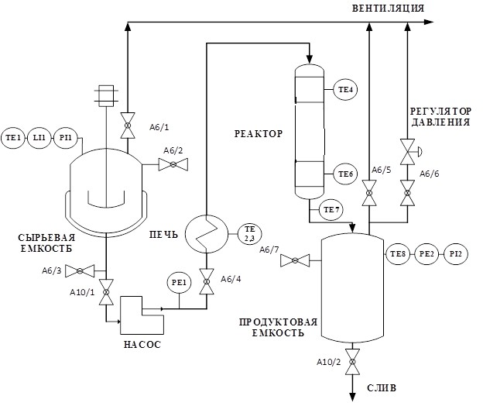
Рисунок 1 – Аппаратурно-технологическая схема установки деметаллизации и обессеривания тяжелых нефтяных остатков

Процесс деметаллизации заключается в кратковременном контакте в двухсекционном реакторе трубчатого типа при 300-450 °С разогретого тяжёлого остатка (гудрона) с адсорбентом. В результате контактирования сырья с горячим адсорбентом образуются углеводородные пары, которые в смеси с водяным паром транспортируют в газоотводную линию. За время прохождения по первой секции трубы протекают различные реакции превращения: лёгкая конверсия, деметаллизация и частичное обессеривание.
В процессе деметаллизации и обессеривания гудрона на укрупненной лабораторной установке отработаны следующие технологические режимы: температура в реакторе от 300 до 450 °С, продолжительность обработки от 0,5 до 4 ч, расход сырья от 2 до 5 л/ч, объемная скорость подачи сырья 1-3 ч⁻¹.
На рисунке 2 показана фотография укрупненной лабораторной установки деметаллизации и обессеривания тяжелых нефтяных остатков.

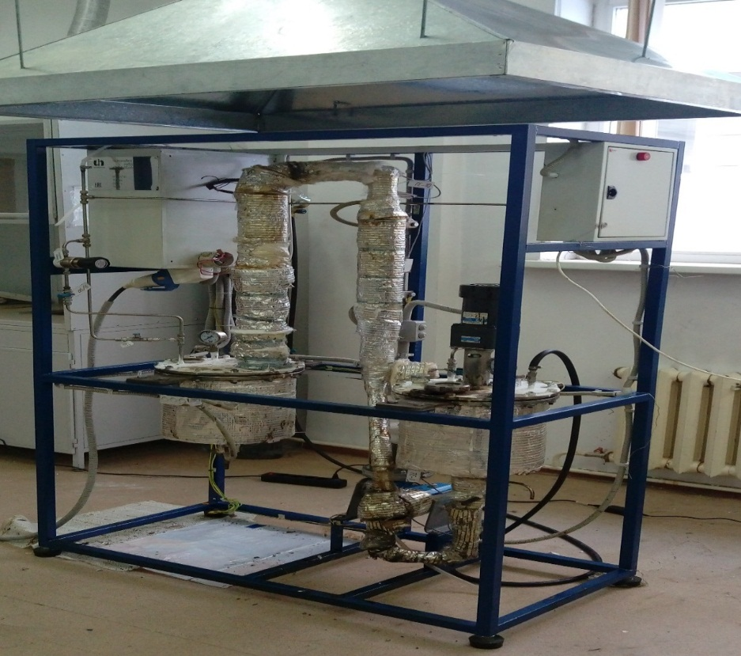

Рисунок 2 – Укрупненная лабораторная установка деметаллизации и обессеривания тяжелых нефтяных остатков

2.3 Методика проведения коксования тяжелых нефтяных остатков
Лабораторная установка коксования периодического действия предназначена для проведения процесса замедленного коксования тяжелых нефтяных остатков. Общая схема лабораторной установки коксования приведена на рисунке 3.
Образец гудрона, после проведения деметаллизации и обессеривания адсорбционным методом, загружается в реактор. После того как обтянута верхняя крышка реактора, и он установлен на свое место в установке, его проверяют на герметичность проведением пневматического испытания. Для этого отсоединяется система отвода газов коксования и к месту разъему крепится шланг баллона азота. С регулирующим вентилем 5 производится набор давления превышающее рабочее в 1,5 раза. Закрывается вентиль и проводится испытание системы на герметичность в течение 5 минут. Проверка герметичности установки производится обмыливанием мыльным раствором фланцевых, резьбовых и сварных соединений. После проверки герметичности открывают вентиль и сбрасывают давление с реактора. Обнаруженные дефекты устраняются. Потом обратно ведется набор давления в реактор. После набора давления, закрывается вентиль 5, к месту разъема подсоединяется система отвода газов и жидких продуктов коксования. Повышение температуры в реакторе ведется со скоростью 2 °С в минуту. Временем коксования считается время от установления рабочей температуры реактора коксования и до конца коксования. Давление измеряется манометром 3. После достижения необходимого давления в реакторе, регулирование давления производится вручную медленным открытием вентиля 5 для сброса паров и газов, повышающих необходимое давление в реакторе. Горячие пары и газы из реактора проходят в холодильник 6, часть паров, охлаждаясь и конденсируясь, переходит в дистиллят коксования, который собирается в сепаратор. Газы коксования после охлаждения направляются в газометр, затем на удаление с лабораторной установки в систему вытяжной вентиляции. Сброс газов и паров реактора коксования и газов с сепаратора осуществляется за один час до окончания коксования. Сброс давления ведется медленно через вентиль. По окончании процесса выключают все электроприборы на установке, закрывают подачу воды к холодильникам. Затем реактор охлаждается при помощи естественной вентиляции воздуха. После охлаждения реактора производят его разборку с выгрузкой полученного кокса.

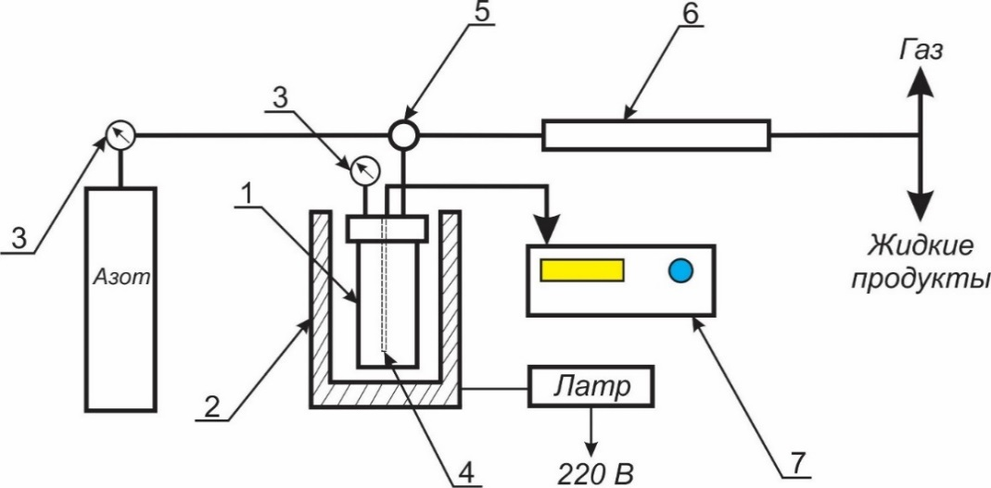

1 – реактор коксования; 2 – электрическая печь; 3 – манометр; 4 – термопара; 5 – регулирующий вентиль; 6 – обратный холодильник; 7 – терморегулятор

Рисунок 3 – Схема установки для коксования тяжелых нефтяных остатков

Из литературных данных для эксперимента были выбраны следующие рабочие технологические параметры лабораторной установки при проведении процесса коксования: температура процесса – 490-510 °С; время коксования 8 часов.

2.4 Методики проведения анализа образцов

Массовая доля летучих веществ в образцах кокса определена по ГОСТ Р 55660-2013, зольность – по ГОСТ 11022-95, массовая доля общей влаги – по ГОСТ 27588-91.

Содержание серы в образцах гудрона и кокса определено по ГОСТ 8606-2015 «Топливо твердое минеральное. Определение общей серы. Метод Эшка».
Содержание металлов (ванадий, никель, железо) в образцах кокса определено методом атомно-эмиссионной спектрометрии с индуктивно-связанной плазмой на атомно-эмиссионном спектрометре с микроволновой плазмой тип 4200 МР-АЕS Agilent Technologies в соответствии с ГОСТ 34242-2017.
Элементный состав образцов адсорбента определен с использованием энергодисперсионного спектрометра Inca Energy фирмы Oxford Instruments (Англия), установленного на электронно-зондовый микроанализатор марки Superprobe 733 при ускоряющем напряжении 25 кВ и токе зонда 25 нА.

3 Оптимизация основных технологических параметров процесса деметаллизации и обессеривания тяжелых нефтяных остатков (2018 г.)

3.1 Изготовление лабораторной установки деметаллизации и обессеривания тяжелых нефтяных остатков
Изготовлена укрупненная лабораторная установка деметаллизации и обессеривания тяжелых нефтяных остатков. Модуль установки включает в себя сырьевую емкость номинальным объемом 10 л, перемешивающее устройство, перекачивающий насос, печь нагрева, реактор номинальным объемом 1 л с двумя секциями (деметаллизации и обессеривания), продуктовый резервуар номинальным объемом 10 л и пульт управления.

3.2 Монтаж лабораторной установки деметаллизации и обессеривания тяжелых нефтяных остатков
Проведен монтаж установки деметаллизации и обессеривания тяжелых нефтяных остатков. Установка предназначена для деметаллизации и обессеривания сырья установки замедленного коксования с целью последующего получения нефтяного кокса с низким содержанием металлов и серы.

3.3 Установление оптимальных технологических параметров процесса деметаллизации и обессеривания тяжелых нефтяных остатков: температура, давление, объемная скорость подачи сырья
Проведен процесс деметаллизации и обессеривания гудрона ТОО «Павлодарский нефтехимический завод» в присутствии цеолитного адсорбента, модифицированного оксидом ванадия (V). В таблице 1 приведены результаты химического анализа содержания металлов и серы в составе исходного гудрона и после его обработки. Как видно из табличных данных, степень извлечения ванадия составляет 90-92 %. В отличие от ванадия степень удаления никеля и железа меняется в широком диапазоне – для никеля от 57,2 до 71,6 %, для железа – от 35,2 до 69,1 %. Максимальная степень извлечения металлов наблюдается при температуре 340 °С и объемной скорости подачи сырья 1 ч⁻¹. Содержание серы в составе гудрона после обессеривания снижается от 1,97 до 1,36 %, что происходит также при температуре 340 °С. В целом, результаты анализа гудрона после процесса деметаллизации и обессеривания в присутствии цеолитного адсорбента, содержащего пентаоксид ванадия, при различных значениях температуры и обьемной скорости подачи сырья показали, что степень извлечения ванадия, никеля и железа в среднем составляет 90, 70 и 60 %, соответственно, а содержание серы снизилось с 1,97 до 1,36 %.
Таким образом, установлены оптимальные технологические параметры процесса деметаллизации и обессеривания тяжелых нефтяных остатков: температура – 340 °С, давление – 1 атм, объемная скорость подачи сырья 1 ч⁻¹, продолжительность процесса 3 ч. В результате процесса степень извлечения ванадия, никеля и железа составила 90, 70 и 60 % соответственно, а содержание серы снизилось с 1,97 до 1,36 %.

Таблица 1 – Содержание металлов и серы в гудроне до и после процесса деметаллизации и обессеривания

Объемная скорость | Содержание металлов, мг/кг |  |  | Содержание серы, % | Степень удаления металлов, %
подачи сырья, ч⁻¹ | V | Ni | Fe |  | V | Ni | Fe
Гудрон | 200,1 | 64,0 | 54,0 | 1,97 | - | - | -
Т = 300 °С
1 | 16,62 | 21,5 | 20,6 | 1,72 | 91,7 | 66,4 | 61,8
2 | 16,46 | 27,4 | 20,8 | 1,67 | 91,8 | 57,2 | 61,5
3 | 20,2 | 24,7 | 35,0 | 1,8 | 90,0 | 61,4 | 35,2
Т = 320 °С
1 | 17,2 | 19,3 | 20,6 | 1,6 | 91,4 | 69,8 | 61,8
2 | 16,1 | 26,5 | 23,5 | 1,65 | 92,0 | 58,6 | 56,5
3 | 18,3 | 24,3 | 21,1 | 1,7 | 90,8 | 62,0 | 60,9
Т = 340 °С
1 | 17,0 | 18,2 | 16,7 | 1,36 | 91,5 | 71,6 | 69,1
2 | 14,9 | 22,0 | 19,4 | 1,48 | 92,5 | 65,6 | 64,1
3 | 17,69 | 23,4 | 21,1 | 1,4 | 91,1 | 63,4 | 60,9
Т = 360 °С
1 | 17,4 | 21,6 | 20,1 | 1,49 | 91,3 | 66,2 | 62,8
2 | 17,7 | 23,0 | 29,7 | 1,56 | 91,1 | 64,1 | 45,0
3 | 20,3 | 26,6 | 29,6 | 1,52 | 89,8 | 58,4 | 45,2

3.4 Установление оптимального состава химического адсорбента для деметаллизации и обессеривания гудрона
В таблице 2 представлен элементный состав химического адсорбента до и после процесса деметаллизации и обессеривания гудрона.

Таблица 2 – Элементный состав адсорбентов до и после деметаллизации и обессеривания гудрона

Образец | Содержание элементов, отн. %
 | С | O | Al | Si | S | Ca | V | Fe
Исходный адсорбент | - | 47,49 | 7,37 | 43,16 | 0,01 | 0,13 | 0,59 | 0,13
Адсорбент после процесса | 11,43 | 48,04 | 6,89 | 32,37 | 0,51 | - | 1,07 | 0,20

Как видно из таблицы 2, в составе адсорбента после обработки гудрона увеличивается содержание ванадия с 0,59 до 1,07 %, железа с 0,13 до 0,20 % и серы с 0,01 до 0,51 %, что подтверждает его высокую адсорбционную способность по отношению к металлам и сере.
Таким образом, установлен состав химического адсорбента для деметаллизации и обессеривания гудрона. В составе адсорбента после обработки гудрона увеличивается содержание ванадия, железа и серы, что подтверждает его высокую адсорбционную способность по отношению к металлам и сере.

4 Деметаллизация и обессеривание тяжелых нефтяных остатков на модифицированном химическом адсорбенте (2019 г.)

4.1 Оптимизация технологических условий модифицирования цеолитного носителя наноструктурированными соединениями редких металлов
Оптимизированы технологические условия модифицирования цеолитного носителя наноструктурированными соединениями редких металлов. Для улучшения сорбционных характеристик цеолитный носитель модифицирован 1 % ксерогелью оксида ванадия (V) и 1 % оксисульфатом, хлоридом или оксидом титана. Для усиления процесса обессеривания приготовлен импрегнированный адсорбент на основе цеолита, модифицированного 1 % ксерогелью оксида ванадия (V) и 1 % наноуглеродом. Состав улучшенного адсорбента представляет собой цеолит, модифицированный 1 % ксерогелью оксида ванадия (V) и 1 % наноуглеродом.

4.2 Определение физико-химических свойств модифицированного адсорбента
Определены физико-химические свойства и характеристики модифицированных адсорбентов на основе цеолита. В таблице 3 представлены основные физико-химические характеристики адсорбентов на основе цеолита, модифицированного соединениями титана и ксерогелью оксида ванадия (V), полученного методом золь-геля.

Таблица 3 – Физико-химические характеристики адсорбентов

Адсорбенты | Удельная поверхность, м²/г | Удельный объем пор, см³/г | Средний размер пор, нм
Цеолит исходный КН-4 | 329,0 | 0,173 | 1,713
Цеолит, модифицированный 1% ксерогелью V₂O₅ | 376,5 | 0,161 | 1,714
Цеолит, модифицированный 1% TiOSO₄ и 1 % V₂O₅ | 336,6 | 0,144 | 1,713
Цеолит, модифицированный 1% TiCl₄ и 1 % V₂O₅ | 312,6 | 0,134 | 1,714

Как видно из таблицы 3, при модифицировании цеолита ксерогелью оксида ванадия (V) удельная поверхность увеличивается с 329 до 376,5 м²/г, но при этом удельный объем пор уменьшается с 0,173 до 0,161 см³/г, средний размер пор увеличился незначительно. Модифицирование цеолита оксисульфатом титана в количестве 1 % также повышает удельную поверхность носителя с 329 до 336,6 м²/г, при этом удельный объем пор также уменьшается, средний размер пор остается без изменения. Цеолит, модифицированный 1 % TiCl₄ и 1 % V₂O₅ показал меньшие значения удельной поверхности и удельного объема пор по сравнению с показателями исходного цеолита.

4.3 Проведение лабораторных испытаний способа деметаллизации и обессеривания гудрона на модифицированном химическом адсорбенте
Проведены лабораторные испытания способа деметаллизации и обессеривания гудрона на модифицированных химических адсорбентах.
Данными таблицы 4 представлены результаты испытания адсорбента – цеолита, модифицированного 1 % оксисульфатом титана и 1 % оксидом ванадия в процессе деметаллизации и обессеривания гудрона при температурах от 320 до 360 °С.

Таблица 4 – Результаты деметаллизации и обессеривания гудрона цеолитом, модифицированным 1 % TiOSO₄ и 1 % V₂O₅

Образец | S, % | V, % | Ni, % | Fe, %
Гудрон | 1,72 | 0,054 | 0,0058 | 0,0033
Гудрон, после деметаллизации при 320°С | 1,46 | 0,020 | 0,0023 | 0,0030
Гудрон, после деметаллизации при 340°С | 1,28 | 0,017 | 0,0022 | 0,0027
Гудрон, после деметаллизации при 360°С | 1,49 | 0,017 | 0,0023 | 0,0031

Как видно из табличных данных, в составе гудрона содержание серы уменьшается при температуре 340 °С от 1,72 до 1,28 %, что дает степень обессеривания 25,6 %. Содержание металлов при всех температурах уменьшается незначительно – ванадий от 0,054 до 0,017 %, никель от 0,0058 до 0,0022 %, железо от 0,0033 до 0,0027 %.
Для повышения деметаллизирующей и обессеривающей активности адсорбентов далее эксперименты были проведены в присутствии адсорбента – цеолита, модифицированного оксидом ванадия (V) и наноуглеродом (таблица 5). При испытании цеолита, модифицированного оксидом ванадия (V) и наноуглеродом содержание ванадия в гудроне снижается от 178,7 до 28,4 мг/кг, содержание никеля – от 67,0 до 8,2 мг/кг, содержание серы – от 2,7 до 1,7 %. Максимальная степень извлечения металлов и серы наблюдается при температуре 350-360 °С и при испытании цеолита, дополнительно модифицированного наноуглеродом. Для модифицированного адсорбента оптимальной температурой является 360 °С. В целом, результаты анализа состава гудрона после процесса деметаллизации и обессеривания в присутствии цеолитного адсорбента, содержащего оксид ванадия и наноуглерод показали, что степень извлечения ванадия и никеля в среднем составляет 84-88 %.
Таблица 5 – Результаты деметаллизации и обессеривания гудрона цеолитом, модифицированным оксидом ванадия (V) и наноуглеродом

Сырье и тип адсорбента | Т,°С | Содержание элементов
 |  | V, мг/кг | Ni, мг/кг | S, %
Гудрон | - | 178,7 | 67,0 | 2,7
Гудрон после деметаллизации цеолитом без модифицирования | 350 | 107,4 | 38,1 | 2,7
Гудрон после деметаллизации | 320 | 39,1 | 28,4 | 2,6
цеолитом, модифицированным | 350 | 36,1 | 11,9 | 2,1
1 % V₂O₅ | 360 | 31,8 | 8,2 | 1,9
 | 380 | 33,7 | 9,8 | 2,0
Гудрон после деметаллизации цеолитом, модифицированным 1% V₂O₅ и 1 % наноуглеродом | 350 | 28,4 | 8,8 | 1,7

Таким образом, результаты испытаний процесса деметаллизации и обессеривания гудрона на модифицированных адсорбентах показали возможность извлечения 84-87 % ванадия и никеля из гудрона, степень обессеривания составила 37 %.

4.4 Определение остаточного содержания металлов и серы в гудроне после испытания модифицированного адсорбента
Определено остаточное содержание металлов и серы в гудроне после испытания модифицированных адсорбентов.
Исследования по деметаллизации и обессериванию гудрона были также проведены на адсорбентах с модифицированными минеральными основами. В качестве минеральной основы адсорбентов были выбраны серпентинитовая порода, волластонит и каолиновая глина. Для повышения степени извлечения металлов и серы процесс деметаллизации и обессеривания был проведен при сравнительно высоких температурах.
В таблице 6 сравнены степени деметаллизации и обессеривания гудрона на испытанных адсорбентах. Как видно из табличных данных, адсорбент на основе цеолита, волластонита и кокса показывает наибольшую степень обессеривания – 39,6 %, при этом степень деметаллизации составляет 78-83 %. Адсорбент на основе каолиновой глины и кокса показал максимальную степень деметаллизации по ванадию – 94,5 %, железа – 81,8 %, однако при этом степень обессеривания составляет 12,4 %.

Таким образом, для снижения содержания металлов в составе гудрона рекомендуется термоадсорбционная обработка на каолиновой глине с коксом при температуре 400 °С в течение 4-х часов, для снижения содержания серы – термоадсорбционная обработка на цеолите с волластонитом и коксом при температуре 450 °С в течение 3-х часов.

Таблица 6 – Степени деметаллизации и обессеривания гудрона на различных адсорбентах

Адсорбент | Степень | Степень деметаллизации,%
 | обессеривания, % | по V | по Ni | по Fe
Цеолит | 3,4 | 39,9 | 43,1 | -
Цеолит, модифицированный 1 % TiOSO₄ и 1 % V₂O₅ | 25,6 | 68,5 | 62,1 | 18,2
Цеолит, модифицированный 2 % V₂O₅ и 10 % TiO₂ | - | 35,5 | 40,5 | 37,3
Цеолит, модифиц. 1 % V₂O₅ | 30,9 | 91,5 | 71,6 | 69,1
Цеолит, модифицированный V₂O₅ и наноуглеродом | 37,0 | 84,1 | 86,9 | -
Серпентин | 2,3 | 14,8 | 12,1 | 6,1
Цеолит с волластонитом и коксом | 39,6 | 80,6 | 83,7 | 78,8
Каолиновая глина с коксом | 12,4 | 94,5 | 57,1 | 81,8

5 Получение кокса из деметаллизированного и обессеренного гудрона и выдача практических рекомендаций (2020 г.)

5.1 Проведение коксования деметаллизированного и обессеренного гудрона
Проведено коксование деметаллизированного и обессеренного гудрона. Выход продуктов при коксовании гудрона без и с предварительной деметаллизацией и обессериванием в присутствии цеолита, модифицированного ксерогелью оксида ванадия (V) представлен в таблице 7. Как видно из таблицы, выход кокса без предварительной деметаллизации и обессеривания составил 18,9 мас.%, в то время как в результате коксования гудрона с предварительной деметаллизацией и обессериванием наблюдается повышение выхода кокса. При повышении температуры и времени процесса деметаллизации и обессеривания выход кокса повышается постепенно в 2 раза. Кокс с максимальным выходом 34 мас. % получается при коксовании гудрона, деметаллизированного и обессеренного при температуре 340 °С за 3 часа.

Таблица 7 – Выход продуктов при коксовании гудрона без и с предварительной деметаллизацией и обессериванием

Наименование сырья | Выход на сырье, мас. %
 | газ и потери | бензин | коксовый дистиллят | кокс
Гудрон без предварительной обработки | 9,5 | 7,5 | 68,0 | 18,9
Гудрон после деметаллизации и обессеривания при 320 °С за 2,5 ч | 10,0 | 12,0 | 56,0 | 22,0
Гудрон после деметаллизации и обессеривания при 320 °С за 3 ч | 11,0 | 16,0 | 49,0 | 24,0
Гудрон после деметаллизации и обессеривания при 340 °С за 2,5 ч | 13,2 | 6,8 | 49,0 | 31,0
Гудрон после деметаллизации и обессеривания при 340 °С за 3 ч | 11,0 | 7,0 | 47,0 | 34,0

Как видно из таблицы, выход газообразных продуктов и потерь при коксовании гудрона без предварительной обработки составил 9,5 %, коксование гудрона после предварительной деметаллизации и обессеривания привело к незначительному увеличению выхода газов и потерь до 10-13,2 %. Выход бензиновой фракции при коксовании гудрона с предварительной обработкой при 320 °С за 3 ч увеличился в 2 раза до 16 мас.% по сравнению с выходом бензиновой фракции, образующегося при коксовании гудрона, который составил 7,5 мас. %. В результате коксования гудрона после деметаллизации и обессеривания наблюдается снижение выхода коксового дистиллята с 68 до 47-49 %.
Таким образом, проведено коксование деметаллизированного и обессеренного гудрона ТОО «Павлодарский нефтехимический завод» при температуре 490-510 °С, продолжительности процесса 8 ч. Экспериментальные результаты процесса коксования гудрона показали эффективность проведения процесса с предварительной деметаллизацией и обессериванием сырья. При этом в результате коксования повышается выход кокса и бензиновых фракций, уменьшается выход коксового дистиллята. Получен кокс из гудрона после деметаллизации и обессеривания.

5.2 Определение физико-химических характеристик кокса и содержания серы и металлов
Определены физико-химические характеристики кокса и содержания серы и металлов.
После проведения процесса деметаллизации и обессеривания различными адсорбентами при температуре 400 °С в течение 3-х часов, проводился процесс коксования гудрона для получения кокса с улучшенными физико-химическими характеристиками.
В таблице 8 приведены значения выхода и физико-химических характеристик кокса, полученных из гудрона без предварительной обработки и после деметаллизации при использовании различных адсорбентов и условиях процесса. Как видно из таблицы, выход кокса из гудрона без предварительной обработки составил 18,9 % и он характеризуется высокими значениями массовой доли общей влаги 2,9 %, зольности 0,5 %, массовая доля летучих веществ в коксе 7,9 %. В составе кокса, полученного из гудрона после деметаллизации цеолитом при 400 °С в течение 3 часов, массовая доля общей влаги значительно снижается до 1,0 %, массовая доля летучих веществ и зольность уменьшается незначительно до 7,8 и 0,4 %, соответственно. Выход кокса повышается до 27,0 %. При использовании цеолита, модифицированного 1 % ксерогелью оксида ванадия в качестве адсорбента, кокс характеризуется низким значением массовой доли общей влаги 1,1 %, массовая доля летучих веществ также уменьшается до 6,0 %, зольность составляет 0,25 %. При этом выход кокса оказался максимальным 34,4 %.
Использование серпентина в качестве адсорбента для деметаллизации гудрона позволило получить кокс с низкими показателями массовой доли общей влаги и летучих веществ, однако зольность составила 0,4 %. Деметаллизация гудрона адсорбентом на основе волластонита и дальнейшее коксование привели к образованию кокса, характеризующейся высокой массовой долей общей влаги (2,3 %) и зольности (0,6 %), при этом выход кокса уменьшился до 12,0 %. Модифицирование волластонита серпентином привело к снижению массовой доли общей влаги и зольности кокса, повышению выхода кокса, однако массовая доля летучих веществ увеличилась до 8,3 %.
Таблица 8 – Выход и физико-химические характеристики кокса, полученных из гудрона после деметаллизации различными адсорбентами при 400 °С за 3 часа

Сырье для | Физико-химические характеристики кокса
получения кокса | Массовая доля общей влаги, % | Массовая доля летучих веществ, % | Зольность, % | Выход, %
Гудрон без предварительной обработки | 2,9 | 7,9 | 0,5 | 18,9
Гудрон после деметаллизации с цеолитом | 1,0 | 7,8 | 0,4 | 27,0
Гудрон после деметаллизации с цеолитом, модифицированным ксерогелью V₂O₅ | 1,1 | 6,0 | 0,25 | 34,4
Гудрон после деметаллизации серпентином | 1,4 | 4,6 | 0,45 | 32,0
Гудрон после деметаллизации с волластонитом | 2,3 | 5,7 | 0,6 | 12,0
Гудрон после деметаллизации с волластонитом и серпентином | 1,3 | 8,3 | 0,3 | 23,2
Гудрон после деметаллизации с каолиновой глиной | 2,0 | 7,2 | 0,4 | 32,0
Требования ГОСТ 22898-78 | не более 3,0 | не более 9,0 | не более 0,6 | -

Кокс, полученный из гудрона после деметаллизации в присутствии каолиновой глины, имеет выход 32 %, массовая доля общей влаги 2,0 %, летучих веществ – 7,2 %, значение зольности – 0,4 %.
Из представленных в таблице образцов кокса, наиболее улучшенными физико-химическими характеристиками обладает кокс, полученный из гудрона после предварительной деметаллизации цеолитом, модифицированным ксерогелью оксида ванадия (V). Образец кокса по основным физико-химическим показателям удовлетворяет требования ГОСТ 22898-78 и выход кокса составляет 34,4 %.
Таким образом, проведен термоадсорбционный процесс деметаллизации и обессеривания гудрона Павлодарского нефтехимического завода в присутствии различных адсорбентов и при различных условиях. После проведения предварительной деметаллизации и обессеривания проводился процесс коксования гудрона для получения кокса. Кокс с улучшенными физико-химическими характеристиками получается из гудрона после проведения термоадсорбционной обработки цеолитом, модифицированным ксерогелью пентаоксида ванадия, которая показала наиболее высокую степень деметаллизации. В дальнейшем образцы кокса были проанализированы на определение содержания металлов и серы.
В таблице 9 представлены результаты анализа образцов кокса на определение содержания металлов и серы.

Таблица 9 – Содержание металлов и серы в образцах кокса, полученных из гудрона после деметаллизации различными адсорбентами при 400 °С за 3 ч

Образец | Содержание элементов, %
 | Ванадий | Никель | Железо | Сера
Гудрон | 0,054 | 0,0058 | 0,0033 | 2,7
Кокс, полученный из гудрона без предварительной обработки | 0,031 | 0,0022 | 0,0030 | 2,5
Кокс из гудрона после деметаллизации с цеолитом | 0,019 | 0,0016 | 0,0025 | 1,87
Кокс из гудрона после деметаллизации с цеолитом, модифицированным ксерогелью V₂O₅ | 0,008 | 0,0014 | 0,0011 | 1,45
Кокс из гудрона после деметаллизации с волластонитом | 0,021 | 0,0022 | 0,0024 | 2,14
Кокс из гудрона после деметаллизации с волластонитом и серпентином | 0,011 | 0,0021 | 0,0027 | 2,44
Кокс из гудрона после деметаллизации с каолиновой глиной | 0,011 | 0,0020 | 0,0025 | 2,34
Требования ГОСТ 22898-78 | не более 0,015 % | - | не более 0,08 | не более 1,5 %

В составе кокса, полученного из гудрона без предварительной обработки, содержание ванадия 0,031 %, что не отвечает требованиям ГОСТ, по которому оно должно быть не более 0,015 %. Продукт коксования гудрона после деметаллизации цеолитом характеризуется заниженным содержанием ванадия, что составило 0,019 %. Модифицирование цеолита, ксерогелью оксида ванадия и проведение в его присутствии деметаллизации привело к значительному снижению количества ванадия в коксе до 0,008 %. Использование природных минералов – волластонита, серпентина и каолиновой глины в качестве адсорбентов для процесса деметаллизации также привели к снижению содержания ванадия в составе кокса, однако его значение оказалось выше, чем в случае использования цеолита, модифицированного оксидом ванадия.
Содержание никеля в образцах кокса также уменьшается по сравнению с его содержанием в гудроне, при этом его самое низкое значение 0,0014 % наблюдается в составе кокса, полученного из гудрона после предварительной обработки цеолитом, модифицированным пентаоксидом ванадия.
Содержание железа в коксе незначительное 0,003 %, так как в самом гудроне его количество было всего 0,0033 %. По количеству железа все образцы кокса удовлетворяют требования стандарта на его значение.
Коксование гудрона после предварительной обработки привело к снижению содержания серы в образцах кокса. Наименьшее содержание серы 1,45 % наблюдалось в составе кокса, полученного из гудрона после деметаллизации и обессеривания цеолитом, модифицированным ксерогелью оксида ванадия. Использование самого цеолита и других природных минералов позволило снизить содержание серы в коксе до 1,87-2,44 % в сравнении с его исходным значением в составе гудрона 2,7 %.
В таблице 10 приведены физико-химические показатели образцов кокса, полученные без предварительной обработки и с предварительной деметаллизацией и обессериванием гудрона при 400 °C за 3 ч в присутствии цеолита, модифицированного оксидом ванадия (V).

Таблица 10 – Физико-химические характеристики кокса, полученного из гудрона
Показатели качества кокса | Марка КЗА первый сорт по ГОСТ 22898-78 | Кокс из гудрона без предварительной деметаллизации | Кокс из гудрона с предварительной деметаллизацией
Массовая доля летучих веществ, % | не более 9,0 | 7,9 | 6,0
Зольность, % | не более 0,6 | 0,5 | 0,25
Массовая доля общей влаги, мас. % | не более 3,0 | 2,9 | 1,1
Массовая доля серы, % | не более 1,5 | 2,5 | 1,45
Массовая доля примесей, %,  ванадия  никеля  железа | не более 0,015  не норм.  не более 0,08 | 0,031  0,0022  0,0030 | 0,008  0,0014  0,0011
Показатели сравнены с требованиями стандарта на определенные марки кокса в соответствии с ГОСТ 228989-78. Как видно из таблицы, в сравнении с образцом кокса, полученного без предварительной деметаллизации и обессеривания, кокс, полученный с предварительной деметаллизацией и обессериванием характеризуется с улучшенными показателями, а именно снижается массовая доля летучих и зольность.
Рисунок 4 более наглядно демонстрирует улучшение физико-химических характеристик кокса, полученного из гудрона после предварительной деметаллизации и обессеривания. Как видно из диаграммы, массовая доля летучих веществ в коксе в соответствии с требованиями стандарта должна быть не более 9,0 %. Обе образцы кокса по данном показателю соответствуют требованиям, при этом кокс, полученный из гудрона после обработки характеризуется более низким содержанием летучих веществ, равным 6 %.
Также из рисунка видно, что образцы кокса по зольности удовлетворяют требования стандарта, т.е. не более 0,6 %. Здесь также кокс, полученный из гудрона с предварительной обработкой, имеет зольность ниже (0,25 %), чем кокс из гудрона без обработки (0,5 %). Массовая доля общей влаги образца кокса, полученного после обработки гудрона также ниже (1,1 мас. %), чем кокса из гудрона (2,5 мас. %).

Рисунок 4 – Физико-химические характеристики кокса

Рисунок 5 показывает содержание серы в образцах кокса в сравнении с требованием стандарта. В исходном гудроне содержание серы было равно 2,7 %. Как видно из рисунка, содержание серы в коксе, полученного из гудрона без предварительной обработки составляет 2,5 %, что намного больше, чем по требованию стандарта (не более 1,5 %). Содержание серы в коксе из гудрона после предварительной деметаллизации и обессеривания уменьшается до 1,45 %, что вполне соответствует нормативным требованиям.

Рисунок 5 – Содержание серы в образцах кокса

Содержание металлов в образцах кокса показано на рисунке 6. Массовая доля ванадия в коксе, полученного из гудрона без предварительной обработки составляет 0,031 %, что в 2 раза больше, чем по требованию стандарта (0,015 %). В коксе, полученного из гудрона после предварительной деметаллизации и обессеривания, содержание ванадия уменьшается на несколько порядков и составляет 0,0008 %, что подтверждает улучшение состава получаемого кокса. На содержание никеля в составе кокса нормативных требований не имеются, однако как видно из диаграммы в составе кокса из гудрона с предварительной обработкой его содержание также снижается на порядок и составляет 0,0014 %. По требованиям стандарта массовая доля железа в коксе должно быть не более 0,08 %. В обеих образцах кокса содержание железа соответствует требованиям стандарта и составляет 0,0011 и 0,0030 %.

Рисунок 6 – Содержание металлов в образцах кокса

Продукт коксования гудрона с предварительной деметаллизацией и обессериванием адсорбционным способом по физико-химическим характеристикам и содержанию серы и металлов соответствует требованиям ГОСТ 22898-78 на марку кокса КЗА, сорт первый.

Таким образом, определены основные физико-химические характеристики и содержание серы и металлов в составе полученных образцов кокса. Кокс, полученный из гудрона после предварительной деметаллизации и обессеривания, имеет более улучшенные показатели по массовой доле летучих веществ, зольности, содержанию серы и металлов. По указанным показателям образец кокса соответствует требованиям на марку кокса КЗА, сорт первый.

5.3 Испытание способов утилизации отработанного химического адсорбента
Испытаны способы утилизации отработанного химического адсорбента. При деметаллизации гудрона в присутствии адсорбентов в нефтяном сырье происходят процессы разрушения асфальтенов и смол и освобождение легких углеводородов (таблица 11).

Таблица 11 – Материальный баланс процесса термообработки гудрона в присутствии адсорбентов в зависимости от времени

Выход продуктов, мас.% | Время термообработки, мин
 | 30 | 60 | 90 | 180
Газ | 1,8 | 3,65 | 9,7 | 14,1
Жидкие продукты, в том числе:  дистилляты, н.к.-540 °С  вакуумный остаток > 540 °С | 98,2  72,7  25,5 | 96,3  70,4  25,9 | 90,1  77,4  12,7 | 84,6  70,8  13,8
Кокс | - | - | 0,1 | 1,2
Потери | - | 0,05 | 0,1 | 0,1

Унос адсорбентов с деметаллизированным гудроном представляется маловероятным вследствие их большой адсорбционной емкости (поглощения металлоорганических соединений и уплотнения контактной массы) и малой подвижностью в высокотемпературных условиях.
Также в процессе деметаллизации гудрона в присутствии адсорбентов, обладающие адсорбционной способностью в сочетании с каталитической активностью неизбежно происходят каталитические превращения адсорбированных веществ в коксоподобные углеродистые продукты.
Отработанные химические адсорбенты после процессов деметаллизации и обессеривания являются потенциальным источником вторичного сырья, содержащего тяжелые металлы. Особенностью этих сорбентов является присутствие в них кроме основных компонентов - ванадия, никеля, железа, других металлов, которые содержатся в нефти, и в процессе деметаллизации и обессеривания накапливаются в адсорбенте. Высокое содержание ванадия в нефти приводит к накоплению его в сорбенте в количествах до 1 мас.%. Основными путями утилизации отработанных адсорбентов являются: захоронение, перевод токсичных компонентов в неактивную форму, регенерация и повторное использование, разделение на составляющие с получением индивидуальных V₂O₅, SiO₂, Al₂O₃ и совместных V₂O₅-SiO₂, SiO₂-Al₂O₃ соединений пиро- и гидрометаллургическими методами. Утилизация адсорбентов возможна совместно с отработанными катализаторами процессов каталитического крекинга, гидрокрекинга, Клаус-процесса, для которых наиболее перспективными являются гидрометаллургические способы, обеспечивающие селективное разделение их на основные составляющие в виде товарных продуктов высокого качества. Переработка такого вторичного сырья позволит не только уменьшить экологический ущерб, но и вернуть ценные компоненты в производственный цикл.
Существующие методы извлечения ванадия, молибдена и никеля из промышленных отходов предполагают извлечение только одного или двух компонентов в то время как большинство отработанных адсорбентов содержат, как правило, соединения всех трех металлов одновременно с непостоянной концентрацией каждого из них. Известные в мировой практике способы извлечения соединений ванадия, молибдена и никеля основаны на их растворении кислотами и щелочами в основном в окислительной среде, поскольку именно соединения высшей валентности обладают наибольшей растворимостью в водных растворах. Очень часто окисление проводится твердыми окислителями или газами еще до стадии выщелачивания. Осаждение из растворов проводят либо реагентными методами в виде труднорастворимых солей или с помощью выпаривания.
В качестве рекомендации для утилизации отработанного адсорбента на основании полученных данных, нами предлагается технологический процесс, основанный на щелочной обработке водным раствором аммиака. При этом необходимо подбирать концентрацию в зависимости от содержания металлов в утилизируемом материале. Предполагаемый состав получаемого отхода не является опасным и вывозится на полигон. Соединения алюминия и кремния, водные растворы ванадия и никеля после многократного разбавления можно использовать как жидкое удобрение.
Регенерация адсорбентов на основе цеолитов в практике осуществляется методом термодесорбции, т.е. нагретым газом до 300 °С, что естественно приводит к накоплению коксогенных частиц и прогрессивно уменьшая адсорбционную емкость. При увеличении температуры для полного удаления углеродистых отложений (свыше 500 °С) происходит разрушение кристаллической структуры цеолитов, уменьшение температуры – активность восстанавливается не полностью. Данный процесс регенерации отработанных цеолитов – энергозатратный.
Для регенерации используемого в процессе деметаллизации первичного сырья установки замедленного коксования контактного материала - химических адсорбентов различных композиций на основе цеолита, модифицированные различными добавками, предлагается следующий вариант их регенерации: экстракционная обработка в присутствии органических растворителей: н-гексана, смеси легких углеводородов с установки первичной атмосферной дистилляции нефти С₅-С₆.
На рисунке 7 приведены ИК-спектры адсорбента на основе цеолита, модифицированного ксерогелью пентаоксида ванадия. Полосы поглощения в диапазоне частот 400-1300 см⁻¹ соответствуют основным колебаниям алюмокремниевых тетраэдров каркасной структуры цеолитов. Наблюдаемые полосы поглощения отнесены к двум типам колебаний: 1 – колебания, характеризующие первичные структурные единицы – ТO₄, где Т – катионы Si⁴⁺, А1³⁺; 2 – колебания ТО₄-тетраэдров по внешним связям. Второй тип колебаний зависит от характера сочленения тетраэдров во вторичные структурные единицы и особенностей полостей цеолитов.

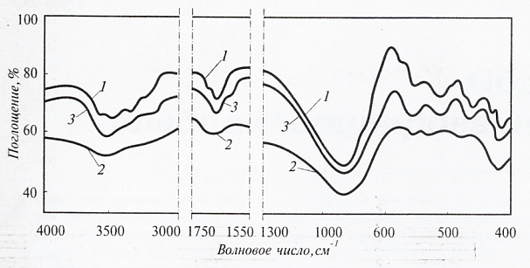

Рисунок 7 – ИК-спектры адсорбентов: 1 – в исходном состоянии; 2 – отработанный (с содержанием металлов); 3 – регенерированный

Сильная полоса поглощения 950-1250 см⁻¹ обусловлена валентными колебаниями Т-О. Следующая по интенсивности полоса 400-500 см⁻¹ отнесена к деформационным колебаниям (Т-O₄). Полоса поглощения в области 1650 см⁻¹ была отнесена к деформационным колебаниям молекул воды. При испытании и регенерации образца цеолита, модифицированного оксидом ванадия в качестве адсорбента, данная полоса смещается в область более низких частот на 10-12 см⁻¹. Полоса 3460-3490 см⁻¹ обусловлена наличием водородосвязанного состояния гидроксильных групп. При испытании адсорбента полоса смещается в область более низких частот, что можно объяснить ослаблением гидроксильных связей. Полоса 3650-3680 см⁻¹ обусловлена кислотными OH-группами. Отсутствие сдвига объясняется равным содержанием кремния во всех образцах, неизменностью отношения Si/Al.
По снимкам спектр адсорбента, регенерированного с помощью органических растворителей, приближается к спектру исходного образца адсорбента, что указывает на восстановление адсорбционной активности.
В целом процесс регенерации проводят после 8-10 месяцев эксплуатации и теоретической степени закоксованности (период дезактивации адсорбционных центров) в пределах 10-15 %. После регенерации цеолитных адсорбентов от углеродистых отложений с помощью органических растворителей срок их активного использования существенно увеличится.
Металлоконцентрат, получаемый после регенерации адсорбентов, содержит такие редкие металлы как ванадий, никель, железо и др.
Среди них выделяется ванадий, который используется в качестве легирующей добавки к стали (для получения устойчивых к коррозии и жаропрочных сплавов), в производстве специальных и титановых сплавов для авиакосмической промышленности, для изготовления постоянного магнита, в керамической, текстильной, стекольной и лакокрасочной промышленности (в частности, оксид ванадия как стойкий химический пигмент), при производстве литиевых батарей и аккумуляторов и в других химических технологиях.
Ванадий в стали повышает ее прочность, эластичность, ударную вязкость и твердость. Также он помогает увеличить ее ползучесть и образовать жесткие карбиды, которые используют для производства быстрорежущей стали.
Сплавы с ванадием широко применяют в реактивных двигателях, летательных аппаратах и каркасах. Особой популярностью пользуются титановые сплавы с содержанием ванадия, а также сплав хром ванадий.
Для утилизации получаемых в процессе деметаллизации побочных продуктов и отходов рекомендуется способ гидрохимического извлечения металлов из отработанного контактного материала (способ также применим для переработки отработанных катализаторов).
Суть способа заключается в следующем: ванадий извлекают из побочных продуктов и отходов путем выщелачивания горячей водой, растворами минеральных кислот или щелочей или жидкостной экстракцией органическими растворителями. Твердый остаток возвращают на дожигание, а из растворов осаждают ванадий и сопутствующий ему никель.

5.4 Выдача практических рекомендаций процессов деметаллизации, обессеривания и коксования тяжелых нефтяных остатков
Проведенные исследования по разработке способа деметаллизации и обессеривания тяжелого нефтяного сырья установки замедленного коксования (УЗК) – гудрона свидетельствуют о высокой деметаллизирующей способности испытанных адсорбентов.
Повышенные сорбционные свойства цеолитов объясняется, прежде всего, тем, что существуют несколько различных типов кристаллических каркасов и методами регулируемого ионного обмена структурные особенности каркасов можно модифицировать, например добавками ксерогели оксида ванадия.
Одной из причин стабилизующего влияния матрицы на цеолит является миграция катионов. Катионы ванадия имеют тенденцию равномерно распределяться между цеолитом и матрицей при высокотемпературной обработке. При высокотемпературной обработке катионы ванадия мигрируют из цеолитного компонента в матрицу, а снижение содержания катионов ванадия способствует повышению стабильности структуры цеолита, что в свою очередь обеспечивает более высокую активность цеолитсодержащих сорбентов по сравнению с чистым цеолитом.
Лабораторные исследования цеолитсодержащих сорбентов, модифицированных ксерогелью оксида ванадия, показали высокую активность. Эффективность степени деметаллизации по ванадию достигает более 90 %, а по никелю около 70 %, степень обессеривания составила 37 %. Полученные данные подтверждают целесообразность введения технологии на УЗК.
Технология деметаллизации на разработанных сорбентах является весьма гибкой, и при внедрении ее в схему УЗК позволяет в широких пределах варьировать выход продуктов (фракцию и товарный кокс) с целью повышения производства наиболее желательного из них. Варьирование параметров процесса деметаллизации позволяет наряду с изменением выхода целевых продуктов эффективно регулировать и их качество.
Данные показатели работы разработанных сорбентов должны быть отработаны при прочих равных условиях наряду с технологическими установками (УЗК) на ПНХЗ.
Жесткие условия эксплуатации сорбентов на УЗК – высокие температуры, воздействие водяного пара, металлов, соединений азота и серы, большие механические нагрузки – обусловливают значительные изменения физико-химических и сорбционных свойств, приводящих к снижению выхода и возможному ухудшению качества целевых продуктов.
На рисунке 8 приведена схема реализации процессов деметаллизации, обессеривания и коксования тяжелых нефтяных остатков.
Исходное нефтяное сырье (смесь Западно-Сибирских нефтей) в настоящее время перерабатывается в секции 100, ЭЛОУ-АТ (комбинированная установка ЛК-6у). Процесс проводится с помощью физико-химических методов: обессоливания, обезвоживания, ректификации, теплообмена.
Данный процесс является первичной переработкой нефти и напрямую влияет на вторичные процессы и качество получаемой продукции на ПНХЗ.

Гудрон

Деметаллизация и обессеривание при 340-400 °С за 3 ч, адсорбент – цеолит, модиф. V₂O₅

,

Адсорбент с металлами

Деметаллизированный и обессеренный гудрон

Извлечение металлов
Коксование при 490-510 °С за 8 ч

Металлоконцентрат
Кокс с низким содержанием Me и S

Рисунок 8 – Схема реализации процессов деметаллизации, обессеривания и коксования тяжелых нефтяных остатков

Недостаточная эффективность первичного процесса обезвоживания и обессоливания вызывает целый ряд следующих проблем на нефтеперерабатывающем производстве:
- заиливание электродегидраторов;
- сокращение межремонтного пробега установок ЭЛОУ-АТ;
- прогар труб печей на установке ЭЛОУ-АТ;
- ухудшение свойств катализаторов вторичных процессов (каталитический крекинг (секция 200, КТ-1), каталитический риформинг (секция-200, ЛК-6у), гидроочистка (секция 300, ЛК-6у) и перспективной установки деметаллизации УЗК);
- образование асфальто-смолисто-парафинистых отложений на стенках трубопроводов, резервуаров и электродегидраторов.
В качестве вспомогательной очистки исходного нефтяного сырья и решения вышеуказанных проблем предлагается разработка способа деметаллизации исходного нефтяного сырья. Также предлагаемый способ деметаллизации, позволит:
- значительно повысить качество исходного нефтяного сырья - оптимизировать концентрации серосодержания, металлосодержания (тяжелые металлы), асфальто-смолистых отложений, тем самым снижая нагрузку на отдельные установки переработки нефтяного сырья;
- увеличить эффективность производительности переработки нефтяного сырья на всех этапах - снижение давления на установках перегонки нефти, снижение расхода электроэнергии;
- стабилизировать режим работы установок ЭЛОУ-АТ;
- увеличить сроки межремонтных пробегов установок ЭЛОУ-АТ;
- сократить количество промывной воды на установках ЭЛОУ-АТ, тем самым улучшить экологические характеристика процесса – уменьшение отложений солей в трубах печей и теплообменников (увеличение коэффициента теплоотдачи, уменьшение коррозии аппаратуры установок ЭЛОУ-АТ за счет увеличения глубины процесса обезвоживания и обессоливания);
- увеличить срок службы катализаторов процессов нефтепереработки и уменьшить затраты на регенерацию, приобретение и транспортировку;
- повысить качественные характеристики получаемых продуктов.
Таким образом, разработка способа деметаллизации исходного нефтяного сырья, и проведения исследований технологии деметаллизации УЗК могут применяться для решения задач связных с качеством нефтяного сырья и товарных продуктов (включая кокс), оптимизации производственного процесса и энергосбережения на ПНХЗ.
Комплексный подход к ведению установок деметаллизации (исходное и вторичное нефтяное сырье) позволит достигать более 90% эффективности по степени деметаллизации.
Процесс деметаллизации будет сопровождаться образованием побочных продуктов и отходов.
Главным образом, побочный продукт от процесса деметаллизации будет представлять собой отработанный контактный материал - цеолит с ксерогелью оксида ванадия (металлоконцентрат).
Рекомендуемым способом переработки побочного продукта является гидрохимическое извлечение металлов, таких как ванадий, никель и др. (получение чистых концентратов). Далее, извлеченные металлы могут быть переданы на договорной основе предприятиям металлургической и химической отраслям.
Извлечение металлов из побочного продукта деметаллизации будет сопровождаться образованием остаточных отходов. Отходы не будут содержать металлы, а будут состоять в основном из асфальто-смолистых веществ.
В целях предотвращения загрязнения компонентов природной среды накопление и удаление данных отходов будет производится в соответствии с Экологическим кодексом РК и действующими нормативами Республики Казахстан, международными стандартами, а также внутренними стандартами ПНХЗ.
Таким образом, предлагается обезвреживать полученные отходы после процесса переработки побочных продуктов микробиологическим методом в накопителях твердых отходов ПНХЗ.
Обезвреженные (очищенные) отходы можно будет использовать для хозяйственных целей ПНХЗ:
- использование взамен изымаемого грунта (сокращение объемов), на подсыпку/отсыпку площадок и дорог;
- строительство новых дорог и площадок;
- строительство обвалования площадок накопления отходов.
При необходимости, очищенный грунт могут использоваться и для других необходимых собственных целей ПНХЗ.
Действие ПНХЗ направлены на то, чтобы надлежащим образом защитить и сохранить естественную окружающую среду, в особенности, экологические условия региона и г. Павлодар. Поэтому, найдены пути решения вопросов связанных с переработкой и утилизацией побочных продуктов и отходов от процесса деметаллизации, а также отработанных катализаторов от каталитического крекинга (секция 200, КТ-1), каталитического риформинга (секция-200, ЛК-6у) и гидроочистки (секция 300, ЛК-6у).
Тем самым, ПНХЗ может гарантировать, что действия по энергосбережению и повышению качества нефтяного сырья, а также переработке тяжелых остаточных нефтепродуктов причинят минимальное воздействие на окружающую среду.
В ближайшей перспективе продолжится рост потребления ванадия в производстве стали и его рынок в своей цикличности будет отражать положение в этой промышленности. Кроме того, может возрасти спрос на ванадий в новых сферах его использования. База мировых природных запасов ванадия достаточна для удовлетворения спроса на этот металл в XXI веке.
Ниже приведены предварительные технико-экономические показатели для прогноза эффективности целесообразности вложения средств, предполагаемые потребности разработок, наличие рынка реализации при разработке технологии деметаллизации нефтяных остатков, сырой нефти.
Содержание ванадия в нефтяных остатках сопоставимо с содержанием этого металла в рудах и открывает новые перспективы извлечения из нефти.
Так, например, при строительстве участка на территории нефтехимического завода для выделения оксида ванадия из тяжелых нефтяных остатков производительностью 6000 т/сутки потребуется 4 автоклавов объемом по 400 м³.
Ориентировочные суммарные капитальные вложения с учетом дополнительного оборудования составляют – 2,6 млн. $.
Ориентировочная себестоимость производства 1 т оксида ванадия составит 6200 $.
Цена оксида ванадия на рынке 7500 $, тогда стоимость реализации товарной продукции при переработке 2600 тыс. т нефти составит: 1290×7500=9675000,0 $
Ориентировочный экономический эффект составит:
9675000 - (1290 × 6200 + 0,15 × 2600000) = 1287000 $
Ориентированный срок окупаемости капитальных вложений составит:
2600000:1287000=2,02 года.
Более подробный и точный расчет экономической эффективности, себестоимости, суммарные капитальные вложения и другие показатели, могут быть приведены только на этапе технико-экономического обоснования установки деметаллизации и переработки побочных продуктов.
Здесь приведены только ориентировочные экономические показатели для получения оксида ванадия.
Оксид ванадия используют:
- в качестве катализатора в газофазных процессах окисления. Например, для преобразования диоксида серы в триоксид во время производства серной кислоты;
- для производства чернил и пигментов в керамической промышленности;
- как систему фильтрации в автомобилях для очистки от выброса выхлопного газа.
В расчете не учтено увеличение выхода легких углеводородных фракций и улучшение качества нефтяного сырья.
Таким образом, выданы практические рекомендации процессов деметаллизации, обессеривания и коксования тяжелых нефтяных остатков. Опубликована 1 статья в рецензируемом издании, индексируемом в базах данных Web of Science или Scopus с ненулевым импакт-фактором. Получен патент на способ получения кокса из тяжелых нефтяных остатков.

ЗАКЛЮЧЕНИЕ

Применение термоадсорбционных процессов деметаллизации и обессеривания тяжелых нефтяных остатков в присутствии адсорбентов – весьма необходимое и перспективное направление развития нефтепереработки. Они делают возможной безостаточную и экологически безопасную переработку углеводородного сырья в высококачественные топлива, что позволяет достичь на нефтеперерабатывающих заводах глубины переработки углеводородного сырья до 98-100 %.
Облагораживание углеводородных остатков в этих процессах осуществляется путём термодеструктивных превращений углеводородов и гетероатомных соединений и адсорбцией образовавшихся смол, асфальтенов и карбоидов, а также металло-, сера- и азоторганических соединений на поверхности адсорбентов.
Данная технология деметаллизации и обессеривания на модифицированных адсорбентах позволяет эффективно выделять из состава гудрона металлы (ванадий, никель и железо) и серу. Разработанный процесс деметаллизации и обессеривания сырья УЗК ТОО «ПНХЗ» с использованием испытанных адсорбентов улучшает качественные показатели гудрона и получаемого из него кокса.
В ходе выполнения проекта получены следующие выводы:
1. Изготовлена укрупненная лабораторная установка деметаллизации и обессеривания тяжелых нефтяных остатков. Проведен монтаж установки деметаллизации и обессеривания тяжелых нефтяных остатков.
2. Установлены оптимальные технологические параметры процесса деметаллизации и обессеривания гудрона ТОО «Павлодарский нефтехимический завод» в присутствии цеолитного адсорбента, содержащего ксерогель оксида ванадия: температура 350-400 °С, давление 1 атм, объемная скорость подачи сырья 1 ч⁻¹, время процесса 3 часа.
3. В результате процесса степень извлечения ванадия, никеля и железа составила 90, 70 и 60 % соответственно, а содержание серы снизилось с 1,97 до 1,36 %. Установлен состав химического адсорбента для деметаллизации и обессеривания гудрона. В составе адсорбента после обработки гудрона увеличивается содержание ванадия, железа и серы, что подтверждает его высокую адсорбционную способность по отношению к металлам и сере.
4. Оптимизированы технологические условия модифицирования цеолитного носителя наноструктурированными соединениями редких металлов. Определены физико-химические свойства и характеристики модифицированных адсорбентов на основе цеолита. Проведены лабораторные испытания способа деметаллизации и обессеривания гудрона на модифицированных химических адсорбентах. Результаты испытаний процесса деметаллизации и обессеривания гудрона на модифицированных адсорбентах показали возможность извлечения 84-87 % ванадия и никеля из гудрона, степень обессеривания составила 37 %.

7. Определено остаточное содержание металлов и серы в гудроне после испытания модифицированных адсорбентов. Для снижения содержания металлов в составе гудрона проводилась термоадсорбционная обработка на каолиновой глине с коксом при температуре 400 °С в течение 4-х часов, для снижения содержания серы – термоадсорбционная обработка на цеолите с волластонитом и коксом при температуре 450 °С в течение 3-х часов.

8. Проведено коксование деметаллизированного и обессеренного гудрона ТОО «Павлодарский нефтехимический завод» при температуре 490-510 °С, продолжительности процесса 8 ч. Экспериментальные результаты процесса коксования гудрона показали эффективность проведения процесса с предварительной деметаллизацией и обессериванием сырья. При этом в результате коксования повышается выход кокса до 34 % и бензиновых фракций, уменьшается выход коксового дистиллята. Получен кокс из гудрона после деметаллизации и обессеривания.

9. Определены основные физико-химические характеристики и содержание серы и металлов в составе полученных образцов кокса. Кокс, полученный из гудрона после предварительной деметаллизации и обессеривания, имеет более улучшенные показатели по массовой доле летучих веществ (6 %), зольности (0,25 %), содержанию серы (1,45 %) и металлов (0,008% V, 0,0014 % Ni, 0,0011 % Fe). По указанным показателям образец кокса соответствует требованиям на марку кокса КЗА, сорт первый.
10. Испытан способ утилизации отработанного химического адсорбента. Разработан способ утилизации отработанного химического адсорбента щелочной обработкой водным раствором аммиака. Для регенерации химических адсорбентов предлагается экстракционная обработка в присутствии н-гексана.
11. Выданы практические рекомендации процессов деметаллизации, обессеривания и коксования тяжелых нефтяных остатков для внедрения в технологическую схему Павлодарского нефтехимического завода. Для производства кокса с низким содержанием металлов и серы разработана технологическая схема, включающая проведение процесса деметаллизации и обессеривания гудрона при 340-400 °С в течение 3 часов в присутствии цеолита, модифицированного ксерогелью оксида ванадия, процесса коксования гудрона при 500 °С в течение 8 часов.
За 2018-2020 годы опубликованы 16 публикаций, из них 4 статьи в международных изданиях, индексируемых в базах данных Web of Science или Scopus с ненулевым импакт-фактором, 4 статьи в республиканских журналах из Перечня рекомендованных изданий, получены 2 патента на способ деметаллизации и получения кокса из тяжелых нефтяных остатков.

СПИСОК ИСПОЛЬЗОВАННЫХ ИСТОЧНИКОВ

1 Шакирзянова, Г.И. Замедленное коксование как эффективная технология углубления переработки нефти / Г.И. Шакирзянова, О.Ю.Сладовская, А.Г. Сладовский и др. // Вестник технологического университета. – 2017. – Т. 20. – № 14. – С. 75-78.

2 Кемалов, Р.А. Влияние состава высоковязких нефтей на процессы коксования / Р.А. Кемалов, А.Ф. Кемалов, А.З. Тухватуллина, Т.Н. Юсупова // Экспозиция Нефть и газ. – 2012. – № 7. – С. 22-26.

3 Хайрудинов, И.Р. Состояние и перспективы производства кокса и пека из нефтяного сырья / И.Р. Хайрудинов, М.М. Ахметов, Э.Г. Теляшев // Российский химический журнал. – 2006. – Т. L. – № 1. – С. 25-28.

4 Косицына, С.С. Коксование гудронов с различным составом и свойствами / С.С. Косицына, Ф.А. Бурюкин, А.О. Буза, Д.А. Мельчаков // Фундаментальные исследования. – 2016. – № 6. – С. 288-293.

5 Варфоломеев, Д.Ф. Сырье коксования и эффективность его использования / Д.Ф. Варфоломеев, А.И. Стехун. – М.: ЦНИИТЭнефтехим, 1987. – 55 с.

6 Подготовка сырья и совершенствование технологии производства нефтяного кокса различного назначения // Сборник научных трудов БашНИИ НП. – 1979. – Вып. 18. – С. 38-40.

7 Способ получения жидких продуктов на установках коксования: пат. 2260616 Рос. федерация / Сливкин Л.Г., Кузора И.Е., Томин В.П. и др. – Опубл. 20.09.2005.

8 Способ получения нефтяного кокса: пат. 2079537 Рос. федерация / Валявин Г.Г. – Опубл. 20.05.1997.

9 Походенко, Н.Т. Получение и обработка нефтяного кокса / Н.Т.Походенко, Б.И. Брондз. – М.: Химия, 1986. – 312 с.

10 Способ коксования нефтяных остатков: пат. 2277117 Рос. федерация / Гаскаров Н.С., Загидуллин Р.М., Хайрудинов И.Р. и др. – Опубл. 27.05.2006.

11 Способ получения нефтяного кокса: пат. 541 Республ. Казахстан / Калдыгозов Е.К., Алимбаев К.Р., Омаралиев Т.О. – Опубл. 15.03.1994.

12 Способ получения малосернистого нефтяного кокса: пат. 2997 Республ. Казахстан / Омаралиев Т.О., Керимбеков С.К. – Опубл. 15.04.1998.

13 Способ получения нефтяного кокса: пат. 2331663 Рос. федерация / Хайрудинов И.Р., Зольников В.В., Жирнов Б.С., Теляшев Э.Г. – Опубл. 20.08.2008. – Бюл. № 23.

14 Состав сырья для получения электродного кокса улучшенного качества: пат. 2179175 Рос. федерация / Кузора И.Е., Дошлов О.И., Елшин А.И. и др. – Опубл. 10.02.2002.

15 Способ получения кокса из остатков нефтехимии и нефтепереработки: пат. 2330056 Рос. федерация / Мордкович В.З., Караева А.И., Харитонова Е.Ю. и др. – Опубл. 27.07.2008.

16 Способ получения низкосернистого нефтяного кокса: пат. 2330872 Рос. федерация / Мордкович В.З., Караева А.И., Заглядова С.В. и др. – Опубл. 10.08.2008.

17 Способ получения малосернистого нефтяного кокса: пат. 2469067 Рос. федерация / Тихонов А.А., Хайрудинов И.Р., Теляшев Э.Г. и др. – Опубл. 10.12.2012. – Бюл. № 34.

18 Харитонова, Е.Ю. Коксование тяжелых остатков различного происхождения / Е.Ю. Харитонова, А.Р. Караев, В.З. Мордкович и др. // Нефтехимия. – 2007. – Т. 47. – № 4. – С. 318-328.

19 Способ получения кокса: пат. 2469068 Рос. федерация / Ахметов М.М., Тихонов А.А., Хайрудинов И.Р., Теляшев Э.Г. – Опубл. 10.12.2012. – Бюл. № 34.

20 Тилеуберди, Е. Получение нефтяного кокса из высоковязких нефтей и нефтебитуминозных пород Казахстана / Е. Тилеуберди, А.Н. Шаропин, З.А. Мансуров и др. // Горение и плазмохимия. – 2016. – Т. 14. – № 1. – С. 60-65.

21 Капустин, В.М. Физико-химические аспекты формирования нефтяного кокса (обзор) / В.М. Капустин, О.Ф. Глаголева // Нефтехимия. – 2016. – Т. 56. – № 1. – С. 3-12.

ПРИЛОЖЕНИЕ А

Список опубликованных работ в 2018-2020 годы

Список опубликованных работ в 2018 году

1 Онгарбаев Е., Отеули Ш., Нуржанова С., Малдыбаев Г., Тилеуберди Е., Иманбаев Е. Разработка химических адсорбентов для деметаллизации и обессеривания тяжелых нефтяных остатков // Промышленность Казахстана. – 2018. – № 1. – С. 13-16.
2 Онгарбаев Е.К., Отеули Ш.А., Тилеуберди Е., Иманбаев Е.И., Малдыбаев Г.К., Нуржанова С.Б. Термоадсорбционное облагораживание тяжелых нефтяных остатков // Горение и плазмохимия. – 2018. – Т. 16. – С. 109-114.
3 Kudaibergenov K., Ongarbayev Y., Mansurov Z., Lesbayev B., Baitimbetova B., Nyssanbayeva G., Golovchenko O., Prikhodko N. Preparation of porous rice husks by pyrolysis methods for the removal of emulsified oils from wastewater // Transylvanian Review. – 2018. – Vol. XXVI. – No. 26. – P. 6409-6415.
4 Tileuberdi Y., Akkazyn Y.A., Ongarbayev Y.K., Imanbayev Y.I., Mansurov Z.A. Production of petroleum bitumen by oxidation of heavy oil residue with sulfur // IOP Conference Series: Materials Science and Engineering. – 2018. – Vol. 323, Issue 1. Article number 012004. doi:10.1088/1757-899X/323/1/012004.
5 Оңғарбаев Е.К., Әшірбеков А.Ж., Мұратов Д.М., Өтеулі Ш.Ә., Нұржанова С.Б. Мұнайдың ауыр қалдықтарын металсыздандыру және күкіртсіздендіру // Материалы республиканской научно-практической конференции «Современные проблемы органической химии и пути их решения», посвященной 80-летию К.Х.Токмурзина. – Кокшетау, 30 марта 2018 г. – С. 75-79.
6 Отеули Ш.А., Онгарбаев Е.К., Нуржанова С.Б., Малдыбаев Г.К., Тилеуберди Е. Извлечение металлов и серы гудрона Павлодарского нефтехимического завода // Материалы международной Российско-Казахстанской научно-практической конференции «Химические технологии функциональных материалов». – Алматы, 12-13 апреля 2018 г. – С. 151-154.
7 Онгарбаев Е.К., Отеули Ш.А., Тилеуберди Е., Иманбаев Е.И., Малдыбаев Г.К., Нуржанова С.Б. Удаление металлов и серы гудрона адсорбентами, модифицированными редким металлом и наноуглеродом // Материалы Х Международного симпозиума «Физика и химия углеродных и наноэнергетических материалов». – Алматы, 12-14 сентября 2018 г. – Ч. 5. – С.10-13.
8 Онгарбаев Е.К., Отеули Ш., Тилеуберди Е., Иманбаев Е.И., Малдыбаев Г.К., Нуржанова С.Б., Муратов Д.М. Термоадсорбционная деметаллизация и обессеривание гудрона // Материалы XVII Международной научно-практической конференции «Ресурсовоспроизводящие, малоотходные и природоохранные технологии освоения недр». – Актау: КГУТИ им. Ш.Есенова. – 17-20 сентября 2018 г. – С. 228-230.

Список опубликованных работ в 2019 году

1 Ongarbayev Y., Oteuli Sh., Tileuberdi Y., Maldybaev G., Nurzhanova S. Demetallization and desulfurization of heavy oil residues by adsorbents // Petroleum Science and Technology. – 2019. – Vol. 37. – Issue 9. – P. 1045-1052. Импакт-фактор по Web of Science за 2018 г. = 1,07.
2 Отеули Ш.А., Нуржанова С.Б., Онгарбаев Е.К., Суюндикова Ф.О. Нанокомпозит для деметаллизации тяжелого углеводородного сырья // Нефть и газ. – 2019. – № 3 (111). – С. 113-120. Импакт-фактор по КазБЦ за 2017 г. = 0,171.
3 Патент РК на полезную модель № 4269. Способ деметаллизации тяжелого нефтяного сырья / Онгарбаев Е.К., Нуржанова С.Б., Отеули Ш.А., Малдыбаев Г.К., Тілеуберді Е. Дата подачи заявки 12.04.2019. Дата регистрации 3.09.2019.
4 Отеули Ш.А., Онгарбаев Е.К., Малдыбаев Г.К., Нуржанова С.Б. Деметаллизация тяжелых нефтяных остатков титан-ванадиевыми композитами // Материалы V Международной Российско-Казахстанской научно-практической конференции «Химические технологии функциональных материалов». – Новосибирск. – 16-18 мая 2019 г. – С. 288-290.
5 Отеули Ш.А., Малдыбаев Г.К., Нуржанова С.Б., Онгарбаев Е.К., Shi Q. Ванадийсодержащие соединения при термоадсорбционной деметаллизации гудрона // Труды Х Международного Беремжановского съезда по химии и химической технологии. – Алматы. – 24-25 октября 2019 г. – С. 228-229.

Список опубликованных работ в 2020 году

1 Ongarbayev Y., Oteuli Sh., Tileuberdi Y., Maldybaev G., Nurzhanova S. Demetallization of heavy vacuum residuum by titanium-vanadium zeolite adsorbents // Studia UBB Chemia. – 2020. – Vol. LXV, No. 1. – P. 219-231. IF = 0,494; Q4 (WoS, 2018). 22 % (CiteScore, 2019).
2 Онгарбаев Е.К., Отеули Ш.А., Тилеуберди Е., Малдыбаев Г.К., Нуржанова С.Б. Получение кокса из тяжелых нефтяных остатков // Горение и плазмохимия. – 2020. – Т. 18. – № 1. – С. 43-48.
3 Патент РК на полезную модель № 5228. Способ получения нефтяного кокса / Онгарбаев Е.К., Нуржанова С.Б., Өтеулі Ш.Ә., Малдыбаев Г.К., Тілеуберді Е. Дата регистрации 30.07.2020.

ПРИЛОЖЕНИЕ Б

Данные практические рекомендации будут использованы во время практических занятий по дисциплине «Химия нефти и газа», преподаваемой на факультете энергетики и нефтегазовой индустрии Казахстанско-британского технического университета.
На рисунке приведена схема реализации процессов деметаллизации, обессеривания и коксования тяжелых нефтяных остатков.

Гудрон

Деметаллизация и обессеривание при 340-400 °С за 3 ч, адсорбент – цеолит, модиф. V₂O₅

,

Адсорбент с металлами

Деметаллизированный и обессеренный гудрон

Извлечение металлов
Коксование при 490-510 °С за 8 ч

Металлоконцентрат
Кокс с низким содержанием Me и S

Рисунок – Схема реализации процессов деметаллизации, обессеривания и коксования тяжелых нефтяных остатков

Лабораторные исследования цеолитсодержащих сорбентов, модифицированных ксерогелью оксида ванадия, показали высокую активность. Эффективность степени деметаллизации по ванадию достигает более 90 %, а по никелю около 70 %, степень обессеривания составила 37 %. Полученные данные подтверждают целесообразность введения технологии на установках замедленного коксования ТОО «Павлодарский нефтехимический завод».

ПРИЛОЖЕНИЕ В

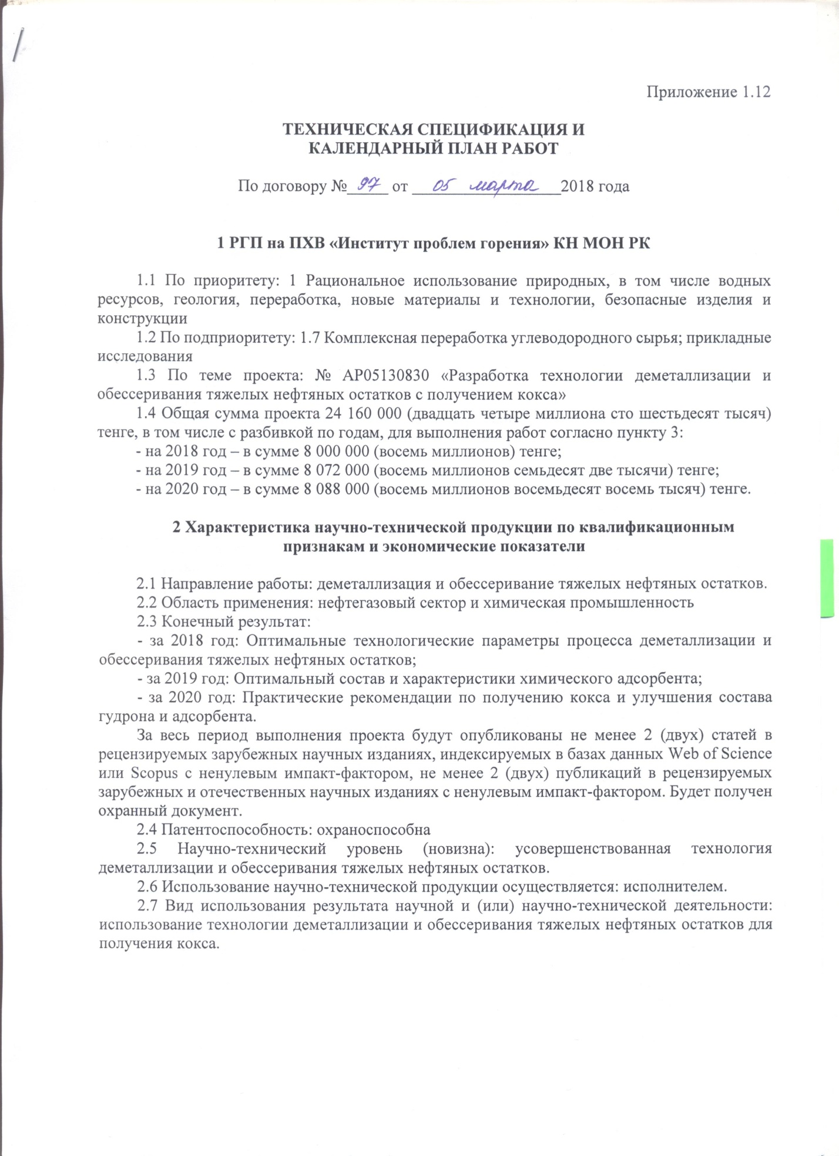

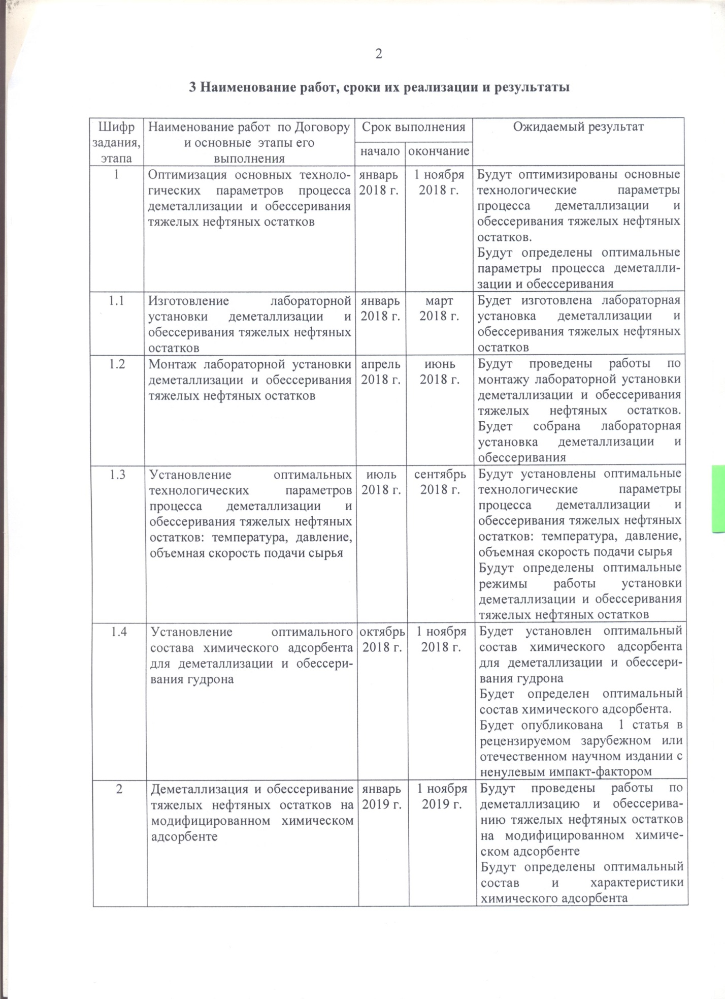

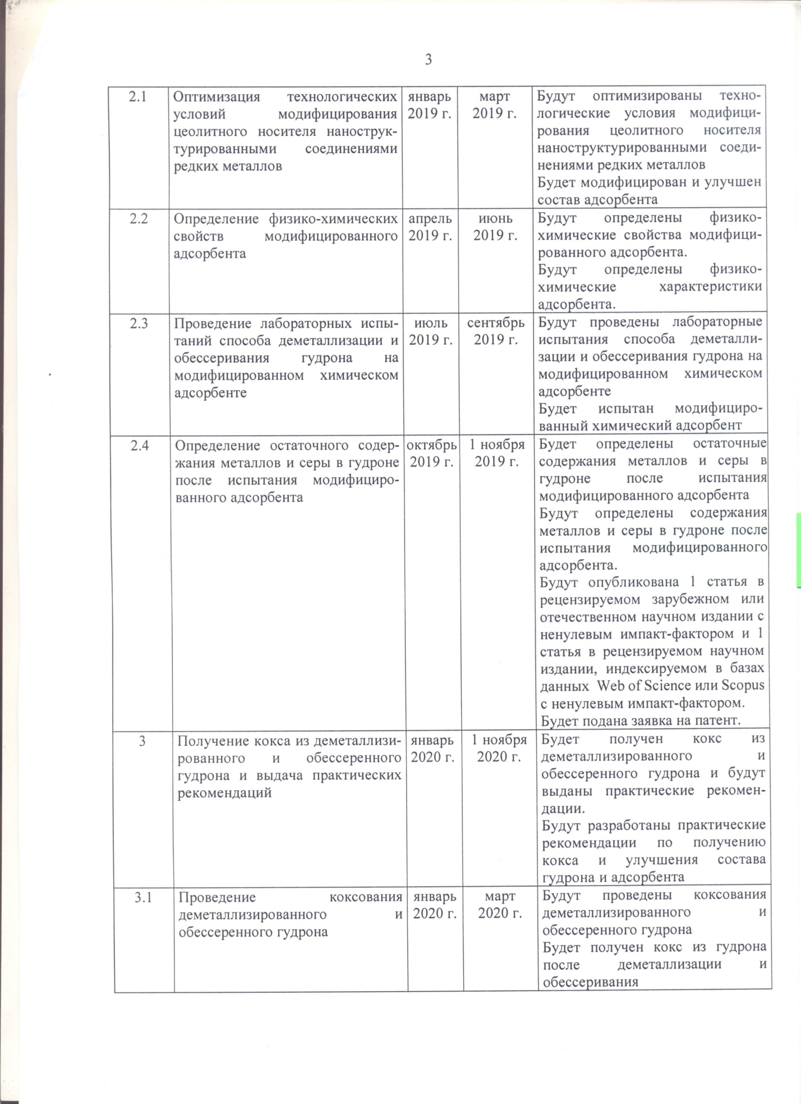

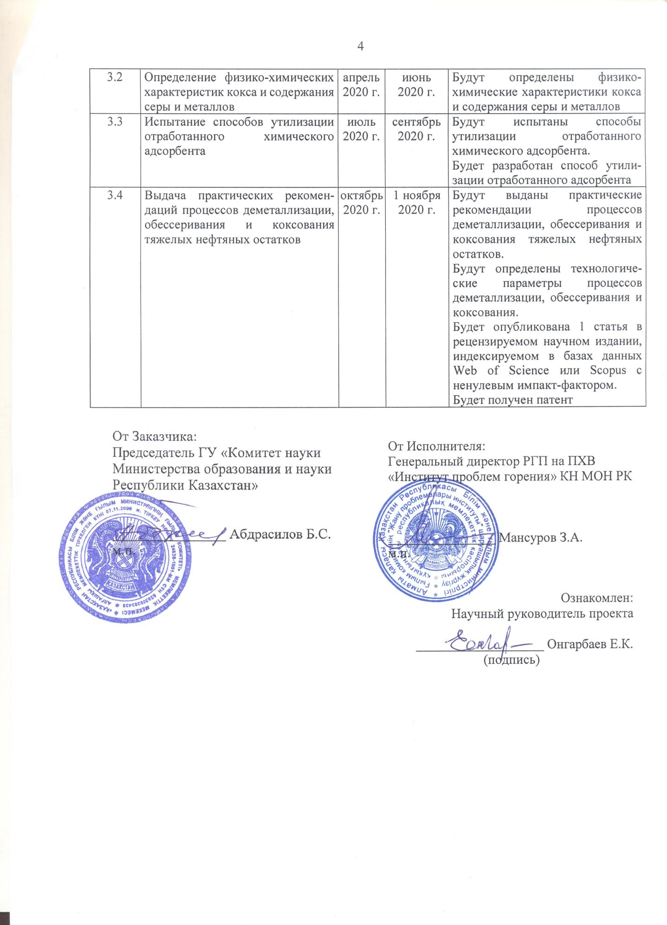

ПРИЛОЖЕНИЕ Г

ПРИЛОЖЕНИЕ Д

